Данный дипломный проект посвящен исследованию процесса теплообмена при замораживании мяса птицы диоксидом углерода.

В первом разделе приведен обзор литературы, в котором представлены основные направления в развитии производства и потребления мяса птицы, деление птицы в промышленности, влияние процесса замораживания на мясо птицы и аппараты для холодильной обработки мяса птицы.

Второй раздел содержит непосредственное описание экспериментального стенда с приборным оснащением.

Третий раздел включает в себя методику экспериментальных исследований, а также результаты проведенных исследований по замораживанию тушек цыплят-бройлеров диоксидом углерода.

В последнем разделе отражен анализ проведенной работы и даны выводы по ней.

Содержание

Введение………………………………………………………..…...……..............4

1. Обзор литературы…….……..………………………………….……...………6

1.1 Основные направления в развитии производства и потребления мяса птицы………………………………………………………………………………6

1.2 Деление птицы в промышленности…………………………………………..8

1.3 Влияние процесса замораживания на мясо птицы………………………….11

1.4 Аппараты для холодильной обработки мяса птицы......................................15

1.5 Выводы по литературному обзору…………………………………………..30

2 Технические средства и методика экспериментальных исследований…….32

2.1 Экспериментальный стенд………..…………………………………………32

2.2 Приборное оснащение стенда……………………………………..………...33

2.3 Методика экспериментальных исследований……………………..……….34

3. Исследование процесса замораживания цыпленка-бройлера

диоксидом углерода……………………………………………………………...35

4.Выводы…………………………………………………………….……............71

Изм.

Лист

№ докум.

Подпись

Дата

Лист

3

АКЗ.00.00.000.ПЗ

Разраб.

Дахин С.Н.

Провер.

Неверов Е.Н.

Т. контр.

Неверов Е.Н.

Н. контр.

ИваненкоО.В.

Утв.

Усов А.В.

Расчетно-пояснительная записка

Лит.

Листов

73

КемТИПП ХМз-01

Список литературы……………………………………………...….……………72

Введение

Применение диоксида углерода (СО2), для холодильной обработке птицы давно привлекает внимание специалистов. Процесс осуществляется путем воздействия на продукт холодной газовой и жидкой средой или создания смеси из газа и диспергированной в ней твердого диоксида углерода. С целью максимального использования теплоты сублимации продукт покрывают снегообразным диоксидом углерода, получаемым после дросселирования жидкой углекислоты. В некоторых технологиях твердый диоксид углерода используют в виде мелких гранул, которые укладывают внутрь продукта или засыпают в коробки с продуктом.

Температура охлаждающей среды зависит от принципа организации процесса холодильной обработки диоксидом углерода. При охлаждении газовой среде она поддерживается в интервале от -30 до -70оС, при охлаждении “снегом” и гранулами — равной -78,9оС. Теплота сублимации твердого СО2 составляет 575кДж/кг. Продукты, обрабатываемые с помощью СО2, имеют высокую органолептическую оценку, а потери массы за счет усушки составляют 0,3%.

Диоксид углерода можно применять для контактной обработки практически любых штучных пищевых продуктов. При этом СО2 обладает бактерицидными свойствами: является эффективным средством для подавления размножения анаэробных бактерий на поверхности продукта и снижения окислительных процессов.

Существуют различные коммерческие виды диоксида углерода. Заводы-изготовители выпускают жидкий СО2, хранящийся в танках, хранилищах, баллонах. При дросселировании жидкого СО2 образуется снегообразный и газообразный СО2. Выпускают твердый СО2 (сухой лед) в виде спрессованных крупных блоков, мелкофасованный гранулированный лед в виде таблеток, палочек или шариков, используя для этого жидкий низкотемпературный СО2.

Рядом зарубежных фирм разработаны устройства для получения и подачи снегообразного СО2 непосредственно в продукт (конкретно во внутреннюю полость тушки птицы) и на продукт, находящийся на транспортере.Работа по этой проблеме ведется и в России.

Во ВНИИКОП разработана технология охлаждения мяса птицы с использованием в качестве хладагента гранулированного диоксида углерода (сухой лед).

Установлено, что для птицы продолжительность охлаждения до температуры 4оС составляет 40-60 мин. Этот способ охлаждения в большей мере, чем при воздушном замораживании, дает возможность сократить количество поверхностной микрофлоры.

Сочетание высокой скорости охлаждения с повышением содержания в газовой среде СО2, выделяющегося при сублимации сухого льда, оказывает положительное влияние на качество охлажденной продукции.

В связи с ростом производства быстроохлажденных продуктов значительное развитие получили научные исследования в области использования криогенных технологий в пищевой промышленности. Основными преимуществами криогенного метода быстрой заморозки являются: малая продолжительность процесса, сохранение качества продукта, минимальные потери его массы за счет усушки без применения специальных упаковочных материалов, экологическая безопасность криоагента.

В нашей стране этот метод пока не нашел широкого применения. Фактором, сдерживающим его использование в широком масштабе, является высокая стоимость криогенных хладагентов, а также технологий, позволяющих эффективно использовать их использовать.

Таким образом, использование высокоэффективных технологий и оборудования для холодильной обработки, транспортировки и хранения птицы с использованием экологически безопасных криогенных хладагентов, позволяющих выпускать высококачественную охлажденную продукцию, является перспективным.

* 1. **Основные направления в развитии производства и потребления мяса птицы**

Российский рынок мяса и мясных продуктов самый крупный сектор продовольственного рынка: после него идет зерновой, затем молочный. Роль рынка определяется возрастающими объемами производства, спросом и потреблением мясных продуктов и за счет их значимости как основного источника белка животного происхождения в питании человека.

В последние годы мясо получает статус имиджевого продукта и его качество становится важным критерием при выборе, большинство ресторанов уже отказались от замороженного в пользу охлажденного.

Увеличивается количество разнообразных мясных продуктов и на прилавках в магазинах. Большую долю в них занимают замороженные мясные продукты: пельмени, вареники, котлеты, блинчики. Первой составляющей влияющей на развитие данного направления является развитие культуры потребления пищи и возрастающая популярность продуктов быстрого приготовления. Но несмотря на существенный рост потребления мяса и мясопродуктов на душу населения, в России этот показатель по-прежнему очень сильно отстает от развитых стран: 120 кг на человека в США, около 80 кг в странах ЕС и всего 65 кг – в России.

В России сегодня в наиболее выгодном положении находятся компании, занимающиеся выпуском продуктов нижней ценовой категории (пельменей, сосисок, дешевых сортов колбас), а также те предприятия, которые способны к быстрому замещению импортного сырья на отечественное.

Производство мяса птицы в РФ возросло за последнее десятилетие более чем в три раза и в 2015 году заняло лидирующую ступень в объеме производства основных продуктов животноводства. Значительный рост сегмента связан с активной политикой государства в этом направлении, внедрением новых технологий, позволяющим уменьшить время выращивания птицы, увеличить численность содержащейся птицы. Рентабельность птицеводческих ферм значительно выше, чем у свиноводства и мясного скотоводства, что дает больше шансов для развития птицеводства.

Производство мяса птицы сосредоточено в основном в крупных птицеводческих компаниях: в 2009 году 1990 тыс. тонн мяса произведено сельхозпредприятиями и лишь 280 тыс. тонн – мелкими частными хозяйствами.

К наиболее крупным компаниям можно, отнести: Sadia, Perdigao (торговая марка «Фазенда»), российская компания «Агрoс» («Ставропольский бройлер»), Группа компаний «Черкизово» («Куриное царство»), «Элинар-Брoйлер», «Oптифуд», «Вестимпекc».

Рост спроса на мясо птицы стало тенденцией прошлых лет. Так, промышленный сектор РФ приобрел в 2010 году 882 тыс. тонн мяса птицы в

отличии от 2009 года 853 тыс. тонн в, в секторе общественного питания увеличились закупки до 255 тыс. тонн по сравнению с 253 тыс. тонн в 2009 году, закупки розничной торговли за год возрасли на 8 тыс. тонн – до 1490 тыс. тонн.

Главной тенденцией птицепереработки является производство охлажденных и замороженных полуфабрикатов. До 40% производимого в РФ мяса птицы продается в охлажденном состоянии и более 60% – в замороженном. Большая часть продаж составляет цельные тушки, при этом объемы частей минимальны (при этом объем охлажденных внутренних органов птицы составляет 10%, замороженных – 90%).

Эксперты в данной области отмечают большой спрос на продукцию из мяса птицы в России, что говорит о перспективах динамичного роста птицеводческих предприятий на ближайшие годы. При этом спрос увеличивается не только в массовом объеме: потребительские предпочтения уходят в сторону более качественного и натурального мяса. Все больше потребителей проявляет интерес к мясу птицы благодаря удобству и быстроте приготовления.

В ближайшие годы российский рынок в основном будет направлен на производство мяса птицы и свинины. По мере насыщения этим продуктом начнет возрастать производство говядины. Но в случае значительного повышения цен это мяса оно перестанет быть доступным для общего потребления. И скоро данный рынок можно будет называть дефицитным.

Одним из направлений развития мирового рынка мяса является недостаточный для обеспечения нужд потребителей уровень производства. У производителей появляется проблема ограниченности кормовой базы для животноводства, которая также актуальна и для России. Недостаточное производство мясного сырья создает проблемы для развития пищевой промышленности. На данный момент Россия не в состоянии полностью обеспечить себя мясом производимым в стране. Полный переход мясоперерабатывающей промышленности на отечественное сырье пока невозможен. В связи с этим можно сказать о том, что в ближайшее время импортные поставки будут играть определенную роль в обеспечении предприятий России сырьем. Но несмотря на это высокий потенциал российского мясной промышленности и программы правительства РФ, направленные на развитие и поддержку отечественного производителя мяса птицы, позволяют производить позитивные изменения в данном секторе экономики.

В общем данный рынок обладает высокой емкостью и обладает стабильным спросом, большой инвестиционной привлекательностью.

Показатели производства и потребления мяса птицы в России демонстрируют постоянный рост в течение 2000-2015 годов. В стране происходит приближение к годовой рациональной норме потребления мяса, которая составляет 81 кг на душу населения. Лидирующие позиции занимает мясо птицы и свинина, спрос на которые растет с каждым годом, при этом

очевидно снижение говядины в рационе россиян. Структура питания заметно изменяется. Вместо дорогой свинины и говядины россияне стали употреблять больше дешевого мяса птицы.

В последние годы происходит уменьшение доли базовых продуктов в объеме потребления в противовес возрастанию доли таких продуктов, как мясные полуфабрикаты (рост сегмента 78%), паштеты (рост 47%), мясные деликатесы (рост 35%). Также можно наблюдать значительный рост спроса на продукты быстрого приготовления.

В будущем можно ожидать умеренного роста потребления мяса птицы различных видов. Объем рынка скорей всего будет расти менее высокими темпами, чем индивидуальное потребление.

. Для Кемеровской области технология производства мяса птицы не нова, но наибольшее распространение она получает в последние годы, поскольку на данном рынке появились инновационные технологии и упаковочные материалы, которые позволяют длительный период времени качественно сохранять мясо птицы в охлажденном и замороженном виде. [2]

В Кемеровской области мясо птицы реализуют крупные компаний, такие как: «ИНСКАЯ» птицефабрика; Торговый дом «Сибирская губерния»; «Фроузен фудс»; Птицефабрика «Горнячка»; «Колмогоровская птицефабрика»; «Крестьянское хозяйство Волкова А. П.» и ряд других крупных предприятий.

* 1. **Деление птицы в промышленности**

Мясо птицы делят по возрасту, виду, способу обработки, термическому состоянию и упитанности.

Основные параметры классификации кур и бройлеров представлены в таблице 1.2.1.

Таблица 1.2.1. Классификации кур и бройлеров

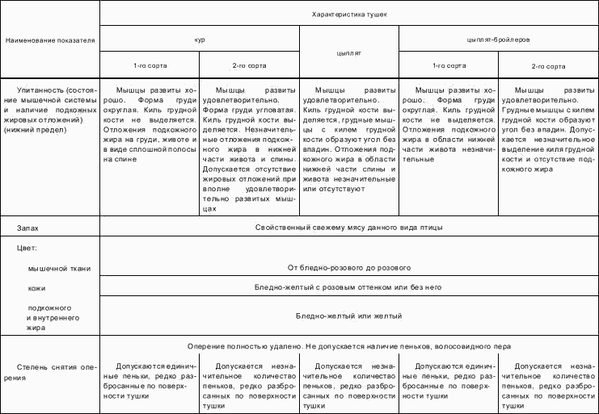

Продолжение таблицы 1.2.1

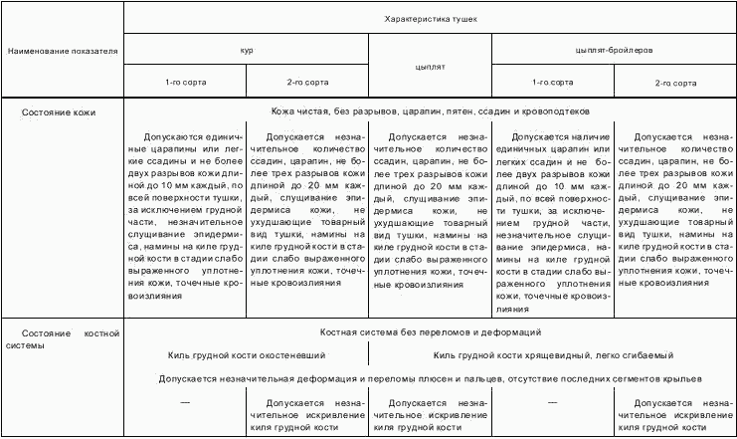

**1.3 Влияние процесса замораживания на мясо птицы**

Мясо птиц (тушки) представляют комплекс тканей: кожи, мышечной, жировой, соединительной и костной тканей. Кроме этого, в мясе птиц находится небольшое количество нервной ткани и тканей кровеносных сосудов. Мяса птицы с точки зрения пищевой ценности определяются пищевой ценностью мышечной, жировой и соединительной тканей. Важная составляющая часть мяса птиц — мышечная ткань. Мышечная ткань птиц в отличие от мышечной ткани убойного скота обладает относительно большим количеством легко усвояемых белков высокой биологической ценностью, в их состав входят незаменимые аминокислоты в сбалансированном соотношении. Это можно объяснить тем, что по сравнению с мясом убойных млекопитающих животных в мясе птицы слабо развита внутримышечная соединительная ткань. Она представляется лишь тонкими пленками, окружающими пучки мышечных волокон, а иногда проникающими внутрь них. Соединительнотканные образования связывают мышечные волокна в пучки и мышцы. Поэтому в мясе птицы находится меньшее количество неполноценных белков — эластина и коллагена, чем в говядине и свинине. Белковые компоненты внутримышечной соединительной ткани мяса птиц — коллаген и эластин — будут более лабильными, т. е. быстрее организовывают растворимые продукты распада при кулинарной обработке. Жир птиц обладает невысокой температурой плавления, что связано с высоким объемом в нем триглицеридов с ненасыщенными жирными кислотами. Это позволяет производить более легкое его усвоение. Цвет различных мышц у птиц неодинаков; он меняется от светло-розовой до темно-красной в зависимости от количества в них гемпротеинов. Химический состав белого и красного мяса различается: в белом мясе содержится больше полноценных белков, чем в красном. Белое мясо легко переваривается, так как оно содержит меньше соединительной ткани. Мясо птиц обладает приятным запахом и вкусом. Это объясняется образованием при термической обработке специфического соотношения веществ, участвующих в создании «букета» вкуса и аромата. Мясо птиц отличается содержанием большого количества ароматообразующих компонентов, многие из которых получаются при тепловой обработке. Например, летучие вещества вареной курятины включают нитросульфоновую кислоту, этанол, ацетальдегид, метилкетоны, альдегиды, моно-, ди — и полиосновные кислоты, аммиак, амины, маркаптаны, спирты, эфнры, сероводород, органические сульфиды и дисульфиды, энолы и фенолы, сульфиновые кислоты.[6]

Охлаждение мяса, субпродуктов и мяса птицы и хранение их в охлажденном состоянии можно отнести к наиболее совершенным методом их консервирования.

Мясо на холодильниках охлаждают в теплоизолированных камерах при температуре около 0 °С, также могут применять более низкие начальные

температуры при ступенчатом охлаждении. Но очень быстрое охлаждение приводит к «холодовому» сокращению мышц и необратимым процессам, при этом мышечная ткань приобретает жесткую консистенцию. К причине «холодового» сокращения можно отнести, торможение биохимических процессов при температуре около 10 °С. Качество мяса можно улучшить электростимуляцией — воздействием электрического тока на парные туши или части туш. Заканчивают охлаждение при температуре в толще мяса от 0°С до 4 °С.

При охлаждении мяса мышечная ткань немного сокращается и теряет эластичность, поверхность тушек становится более яркой за счет перехода миоглобина в оксимиоглобин; кроме того, происходит усушка мяса в результате испарения влаги с поверхности тушек. Потери массы в зависимости от метода охлаждения и вида мяса допускаются от 0,83 до 3,57 %.

При жизни животного соединения мяса находятся в состоянии распада, но уравновешенного их синтезом. После убоя животного характер и направленность этих процессов меняется вследствие прекращения поступления к клеткам кислорода и растворенных в крови питательных веществ. Синтез затухает, и начинает доминировать автолиз. Общее направление автолиза — упрощение сложных соединений и накопление ряда недоокисленных продуктов.

Весь комплекс послеубойных изменений можно условно разделить на три этапа. 1-ый период времени длится около 3 ч — до наступления посмертного окоченения и заканчивается после 1-2 сут. хранения туши. Мышцы находятся в состоянии нарастающего окоченения. 3-ий период характеризуется разрушением окоченения и последующим размягчением мяса.

В 1-ом периоде мышечная ткань мягкая и эластичная. Величина рН мяса близка к нейтральной. В мясе находится большое количество гликогена, креатинфосфата и АТФ. Отдельные белки экстрагируются водой или солевыми растворами из мышечной ткани, можно наблюдать значительную развариваемость коллагена и высокое содержание связанной воды. Продукты распада нуклеотидов находятся в минимальных количествах.

Мясо в парном состоянии пригодно для изготовления вареных колбасных изделий и замораживания.

2-ой период можно охарактеризовать развитием посмертного окоченения. Мышцы теряют эластичность, уплотняются и затвердивают. Интенсивность процесса окоченения зависит от температуры, вида, возраста, упитанности и состояния животного перед убоем. Жесткость мяса и сопротивление его разрезающему усилию увеличивается до 2 раз. Снижается содержание связанной воды и способность мяса к гидратации, возрастает его устойчивость к действию протеолитических ферментов. Процесс окоченения будет являться итогом многочисленных изменений систем мяса. В это время происходит анаэробный распад гликогена с образованием молочной кислоты,

редуцирующих полисахаридов и глюкозы. От уровня накопления молочной кислоты зависят стойкость мяса при хранении, его влагоудерживающая способность и активность тканевых ферментов. Нарастание посмертного окоченения обусловлено образованием актомиозинового комплекса по мере снижения уровня АТФ. Уменьшение гидратации белков оказывает влияние на жесткость мяса, поскольку рН мышечной ткани приближается к рН изоэлектрической точки основных белков. Наибольшая жесткость мяса наблюдается при рН = 5,5. При смешении рН в любую сторону от изоэлектрической точки белков увеличивается нежность мяса. Смещение рН приводит к разделению полипептидных цепей отдельных белков, увеличению гидрофильных центров и соответственно росту влагопоглощающей способности мяса.

3-ий период можно охарактеризовать размягчением мяса в связи с распадом актомиозина при наличии легкогидролизуемого фосфора. Длительность автолитических процессов, обусловленно действием протеолитических ферментов. Можно наблюдать накопление свободных аминокислот, распад нуклеотидов, растворение мукополисахаридов, увеличение развариваемости коллагена. Одновременно возрастают вкусовые свойства мяса и бульона. Ароматические и вкусовые вещества, как правило, имеют низкомолекулярную природу. К этим веществам относят весьма многочисленную группу карбонильных соединений, серосодержащие вещества. Среди них можно выделить аминокислоты, низкомолекулярные жирные кислоты, альдегиды, фенолы, спирты, эфиры, из нуклеотидов — адениловую, гуаниловую, цитидиловую, инозиновую и уридиловую кислоты. Из азотсодержащих экстрактивных веществ — креатин, креатинин, ансерин, карнозин, карнитин.

При тепловой обработке разных мышц или их частей образующиеся вкус и аромат не одинаковы по интенсивности. Из мягких мышц, которые мало работают при жизни животного, получается недостаточно вкусный и ароматный бульон по сравнению с более жестким мясом.

Созревание мяса птицы заканчивается при температуре 0-4 °С и ограничен — 1—6 сут.

Созревание мяса — длительный процесс, и для интенсификации его применяют несколько методов. Разработаны физические и биохимические методы с использованием ферментов растительного, животного и микробного происхождения.

Физические методы это электростимулирование, действие повышенной температуры с одновременным облучением УФЛ. В мясоперерабатывающей промышленности при производстве копченостей используют различные деформирующие воздействия — массирование или тумблирование отрубов мяса. Разработан метод обработки мяса ультразвуком, под его действием разрушаются клетки и освобождаются лизосомальные ферменты.

К биохимическим можно отнести методы, основанные на воздействии протеолитических ферментов растительного и микробного происхождения. В мясоперерабатывающей промышленности применяют следующие ферменты: папаин, содержащийся в листьях дынного дерева; фицин — в листьях инжира; бромелин — в листьях ананаса. Оптимальная активность этих ферментов проявляется при температуре около 50 °С.

Источником производства ферментов микробного происхождения служат бактерии, актиномицеты, дрожжи и плесени. Известно более 40 видов ферментных препаратов, производимых на основе этих ферментов. Разрешено использование препарата терризина, выделяемого из микроба террикола. Для размягчения мяса достаточно 15 г этого препарата на 1 т мяса.

Физиологические методы ускорения созревания основаны на введении животным активных препаратов за 2—3 ч до убоя. В качестве таких препаратов используют адреналин, пирокатехин и ряд других физиологически активных соединений, объединенные общим названием «демотины». Эти препараты интенсифицируют распад гликогена, понижают уровень молочной кислоты, тормозят распад АТФ и предотвращают образование актомиозинового комплекса.

Применение различных методов ускорения созревания позволяет применять все жесткое мясо для приготовления порционных полуфабрикатов с достаточно приемлемой консистенцией.

Птицу хранят как в охлажденном, так и в замороженном состоянии.

Охлажденную птицу хранят в ящиках, уложенных в штабеля, или на стеллажах. Срок хранения при температуре от 0 до 4 "С и относительной влажности 80—85% — до 4—5 сут. При хранении охлажденной птицы нужно тщательно обращать внимание на соблюдение условий хранения и при появлении незначительного постороннего запаха или изменении цвета поверхности быстро рассортировывать тушки. Качество птицы при хранении снижается, а вследствие потери влаги уменьшается их масса.

Мороженую птицу хранят в ящиках, уложенных в плотные штабеля. Допустимый срок хранения зависит от условий хранения и вида птицы. Максимальный срок срок хранения при температуре от — 12 до —15 °С и 85—90%-й относительной влажности гусей и уток — 7 сут, кур, индеек и цесарок — 10 сут; при температуре —25°С и ниже — 12 и 14 мес.

При хранении сильно меняется внешний вид тушек: кожа становится сухой и ломкой, в местах контакта тушек образовываютя желтые полосы или пятна. Жир при длительном хранении прогоркает, изменяются его цвет и вкус. Особенно быстро подвергается порче жир гусей и уток.

В торговых сетях срок хранения тушек птицы всех видов при температуре от 0 до 6°С — до 3 сут, при температуре не выше 8°С охлажденную птицу хранят сутки, а мороженую — до 2 сут. [7]

**1.4 Аппараты для холодильной обработки мяса птицы**

Скороморозильный аппарат барабанного типа применяется для замораживания птицы, может быть использовано в пищевой, а в частности мясной промышленности [1]. Устройство работает следующим образом: замораживаемая птица 3 поступает механизмом 7 загрузки на барабан 2. Скорость вращения барабана и конвейера загрузки 7 совпадают. На барабан предварительно может быть наморожен тонкий слой льда 14, с помощью механизма 6: щелевого, или распылительного, (смотри рисунок 1.1). Щелевой механизм 6 представляет собой эластичную емкость, которая плотно прижимается открытой стороной к поверхности барабана, в образовавшееся пространство подается жидкость, которая намораживается на вращающийся барабан 2. Нижняя стенка щелевого механизма 6 обеспечивает равномерную и гладкую поверхность льда 14. Замораживание птицы 3 начинает происходить с момента ее подачи на барабан 2. Низкая температура барабана обеспечивает мгновенное примораживание продукта 3 к его поверхности. Плотный контакт мяса птицы 3 с поверхностью барабана 2 позволяет производить наклонная часть конвейера механизма 7, которая распологается по касательной к барабану. При вращении барабана внешняя сторона мяса птицы 3 охлаждается парами диоксида углерода, движущимися в противотоке к мясу. Направленное перемещение газу криоагента придает устройство 8 используется и для отвода газа, располагаемое под окном загрузки в аппарате кожуха 1. Приспособление 8 имеет нагревательные элементы, которые позволяют растапливать иней или лед, образовавшийся на его стенках из засасываемого наружного воздуха. Вода собирается в нижней части приспособления 8 и отводится дренажной линией 9. Пары диоксида углерода подаются на сжижение или уходят в атмосферу при помощи отводного патрубка. Полное замораживание мяса птицы производится при их погружении в ванну 10 с СО2. Время нахождения продуктов в ванне 10 при непрерывной их подаче регулируется скоростью вращения барабана 2 и уровнем криогенной жидкости, и зависит от конечной температуры. После вывода продукта из ванны производится выравнивание тем-ры по продукту. В верхнем отделе барабана находится пластина 4, для удаления замороженных частей птицы, лобовая кромка ее притёрта плотно к барабану, что дает возможность отделять замороженное мясо. Если замороженные части 3 расположены на ледяных слоях 14, то при очистки их от поверхности барабана не производится разрушение мяса. Мясо, поступающее на пластину 4, сталкивает предыдущие части, которые размещают на конвейере 5.

Если части тушки предназначены для длительного времени хранения, их необходимо глазировать методом орошения форсунками 13, расположенными на конвейере 5.

Для замораживания продуктов, подвергающихся температурному шоку, в приспособлении, обеспечивающем контакт замороженных продуктов с криогенной жидкостью, иммерсионная ванна 10 может не использоваться. В этом случае будут работать только орошающие форсунки 11, которые создают три зоны: зону предварительного охлаждения, зону орошения криогенной жидкостью и зону выравнивания температуры. При этом используют принцип противотока движения паров криогенной жидкости и замораживаемого продукта.

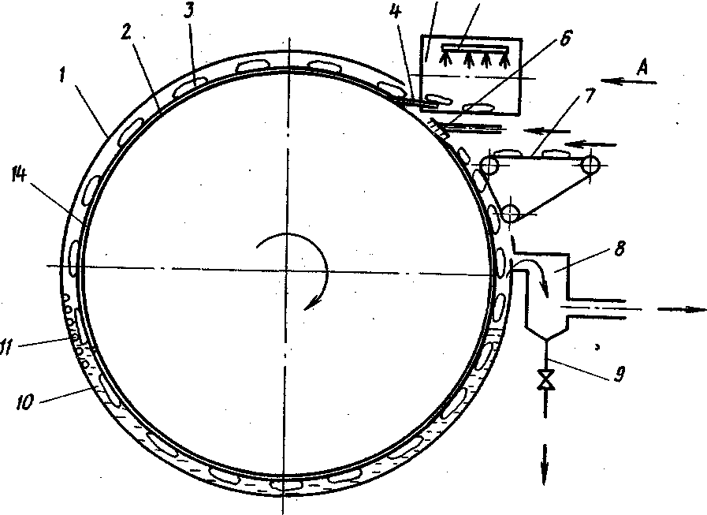

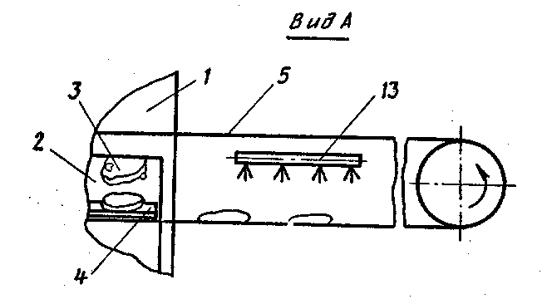 **А**

Рисунок 1.1. Скороморозильный аппарат для быстрого замораживания пищевых продуктов: 1- изолированный кожух; 2- вращающийся барабан; 3- продукт; 4- пластина для съема замороженных продуктов; 5- транспортер; 6- механизм намораживания; 7- механизм загрузки продукта; 8- приспособление для отвода паров; 9- дренажная линия; 10- иммерсионная ванна; 11- форсунки; 12- формующие приспособление; 13- форсунки; 14- поверхность льда.

Скороморозильный туннельный аппарат, показанный на рисунке 1.2, [2], работает следующим образом. Подлежащий замораживанию продукт укладывают на транспортирующий орган 4. В зависимости от вида и размеров продукта, подвергаемого замораживанию, устанавливается в качестве транспортирующего органа 4 либо сетчатый конвейер (для кур, мясных полуфабрикатов и др.), либо ленточный конвейер (для фруктов, резаных овощей и др.). С помощью приводной 6 и натяжной 7 частей происходит движение замораживаемой птицы. Птица перемещается через три зоны замораживания. Первая зона, в этой зоне происходит предварительное охлаждения парами азота, где происходит интенсификация процесса теплообмена посредством осевых вентиляторов 2. Во второй зоне продукт подвергается непосредственному орошению криогенным хладоносителем с помощью жидкостного коллектора 3. В 3-ей зоне происходит выравнивание t по толщине тушки. После выхода тушек птицы из установки они подвергается упаковке и отправки на хранение в холодильные камеры.

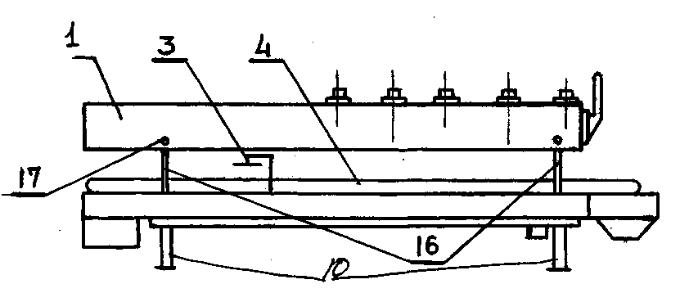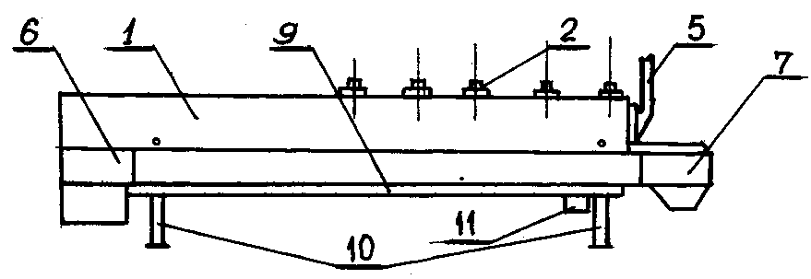 а)

б)

Рисунок 1.2. Скороморозильный туннельный аппарат: а)-с опущенным теплоизолированным корпусом; б)-с поднятым изолированным корпусом: 1- тепло- изолированный корпус; 2- осевые вентиляторы; 3- жидкостной коллектор; 4- транспортирующий орган; 5- вытяжное устройство; 6- приводная часть; 7- натяжная часть; 9- рама; 10- опора; 11- привод механизма подъема; 16- плунжер; 17- отверстие для фиксации плунжера.

Устройство для низкотемпературного охлаждения рефрижераторов, смотри на рисунке 1.3, [3]. Используется для транспортировки продуктов питания на дальние расстояния, работающие следующим образом.

В исходном состоянии пары криогенной жидкости, образующиеся в результате естественного испарения в емкости 1, отводятся по дренажному трубопроводу 3 и патрубкам 16 в коллектор 10 и выходят в кузов через каналы 18 и 19 форсунки 11. При включении устройства, блок управления 13 по линии связи 12 подает на электронагреватель 7 импульс тока, в результате чего часть 25 жидкости, заполняющей камеру 5, испаряется в полости 8 повышается давление, под действием которого клапан 6 закрывается и образовавшиеся пары вытесняют жидкость из камеры 5 по трубопроводу 4 в коллектор 10. В завершении процесса истечения жидкости хладагента из камеры 5 подача напряжения на электронагреватель 7 прекращается, клапан 6 открывается, через продувочный трубопровод 9 происходит сброс избыточного давления, и камера 5 вновь заполняется хладагентом, после чего она снова готова к очередному циклу подачи жидкости в коллектор 10. Подаваемая в коллектор 10 криогенная жидкость частично испаряется, что приводит к повышению давления как в коллекторе 10, так и в емкости 1, связанной с ним посредством патрубков 16 и дренажного трубопровода 3.

Под воздействием этого избыточного давления 45 жидкость, находящаяся в коллекторе 10, по каналу 18 подается в канал 19 форсунки 11, где, увлекаемая потоком пара, поступающего из дренажного трубопровода 3 по трубке 20, смешивается с ним и распыляется в кузов 14.

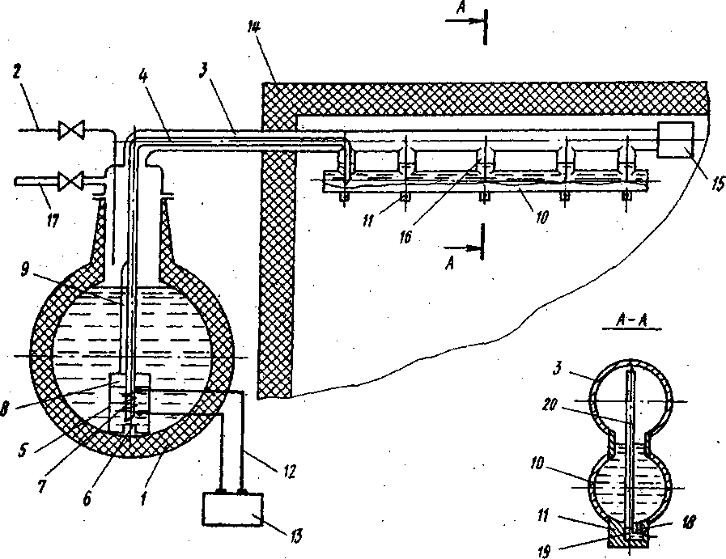

Рисунок 1.3. Схематическое изобретение устройства для низкотемпературного охлаждения: 1- емкость; 2- заправочный трубопровод; 3- дренажный трубопровод; 4- трубопровод подачи криогента; 5- камера; 6- обратный клапан; 7- электронагреватель; 8- соединительная полость; 9-

продувочный трубопровод; 10- коллектор; 11- форсунки; 12- линия связи; 13-блок управления; 14- изо- термическая камера; 15- дроссель; 16- патрубки; 17- трубопровод для сброса паров криогента; 18,19 –каналы; 20- соединительная трубка.

Аппарат для замораживания пищевых продуктов в блоках, изображенный на рисунке 1.4, [4], работает следующим образом: замо- раживаемый продукт конвейером 3 подается в камеру 1, под устройство подвода криоагента 4 и останавливается. В этот момент в полость цилиндра устройства 4 под давлением, пре­вышающим суммарное усилие пружин, подается криоагент, под действием которого иглы перемещается к продукту 2. Иглы прокалывают продукт 2 и при достижении выходным отверстием, иглы требуемой глубины, криоагент подается внутрь продукта. При прекращении подачи криоагента происходит сброс давления в полости и под действием пружин иглы возвращается в исходное положение. Продукт 2, продолжая движение по конвейеру 3, выходит из камеры аппарата 1.

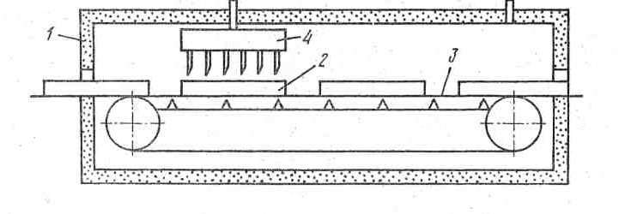Рисунок 1.4. Аппарат для замораживания, общий вид: 1- теплоизолированный корпус; 2- продукт; 3- конвейер; 4- устройство подвода продукта.

Аппарат для замораживания пищевых продуктов, относится к холодильному технологическому оборудованию, а именно к установкам для замораживания пищевых продуктов путем непосредственного их контакта с твердой двуокисью углерода. Данный аппарат, изображенный на рисунке 1.5, [5], работает следующим образом. При движении жидких хладагентов по трубопроводам 7 и 8 (рисунок 1.6) на участке 9 двуокись углерода предварительно охлаждается до температуры сохранения жидкого состояния благодаря тепловому контакту с участком 10 трубопровода 8 для подачи жидкого азота. Далее жидкую двуокись углерода дросселируют через форсунки 5 с образованием твердой мелкодисперсной фракции, для сохранения и переохлаждения которой и уменьшения образования паров двуокиси углерода в камеру 4 распыления, через форсунки 6 подают с распылом, жидкий азот. Образовавшаяся в камерах 4 смесь, мелкодисперсная твердая углекислота и пары азота, поступает в зону замораживания продукта и активно взаимодействует с ним, откуда последний посредством конвейера 2 направляют в зону выравнивания его температуры в парах хладагента.

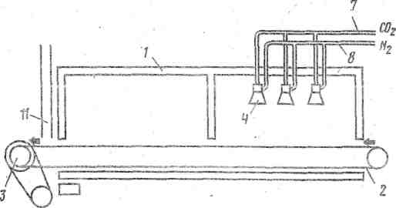

Рисунок 1.5. Установка для замораживания пищевых продуктов: 1- теплоизолированный корпус; 2- конвейер; 3- электропривод; 4- камера распыления; 7- трубопровод подачи диоксида углерода; 8- трубопровод подачи азота; 11- вытяжное устройство.

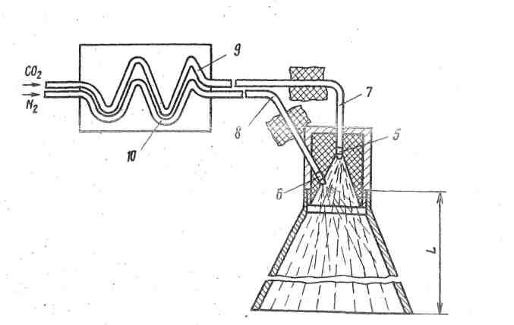

Рисунок 1.6. Узел подачи хладагента: 5,6- форсунки; 7- трубопровод подачи диоксида углерода; 8- трубопровод подачи азота; 9,10 – участок взаимного контакта предварительного охлаждения жидкого диоксида углерода жидким азотом.

Скороморозильный аппарат относится к пищевой промышленности, в частности к аппаратам для замораживания продуктов, преимущественно мясных, [6].

На рисунке 1.7, схематически показан предлагаемый аппарат, общий вид.

Аппарат работает следующим образом. Продукты загружаются дозирующим устройством 8в формы, образованные транспортерами 2, 3 и 4, и подаются в термокамеру 1 в зону предварительного охлаждения, которая расположена перед зоной замораживания. При движении продукты охлаждаются парами криогенной жидкости, движущимися в противотоке к ним. Противоточный теплообмен позволяет использовать холод, аккумулированный в парах криогенной жидкости, тем самым повышая эффективность скоромо­розильного аппарата. Направленное движение паров создается приспособлением *9* для их отвода, которое вместе с парами криогенной жидкости засасывает некоторое количество наружного воздуха, что препятствует проникновению его в полость термокамеры 1. Отсутствие наружного воздуха и полностью инертная атмосфера в термокамере предот­вращает окисление продуктов при замораживании, тем самым сохраняя его исходное качество.

Далее продукты попадают в зону замораживания. Для обеспечения плотного контакта между отдельными частями замораживаемых продуктов и удаления воздушных карманов в блоке, наличие которых увеличивает продолжительность замораживания, продукты подпрессовываются транспортером 3*,* являющимся крышкой формы.

Рисунок 1.7. Схематическое изображение аппарата: 1- теплоизолированный корпус; 2- транспортер; 3,4- перфорированные транспортеры; 5- коллектор; 6- форсунки; 7- поддон; 8- дозирующие устройство; 9- приспособление для отвода паров криогенной жидкости; 10- барабан для выгрузки продуктов; 12- приемный лоток; 13- замороженные блоки продуктов.

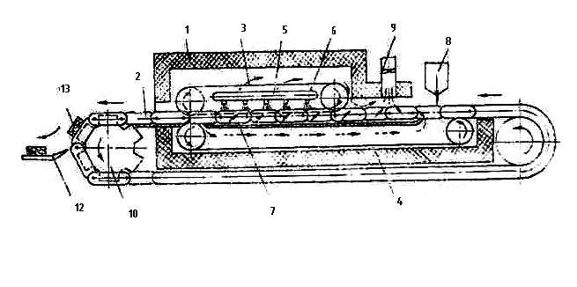В зоне замораживания расположен коллектор 5 с форсунками 6для орошения продуктов криогенной жидкостью и поддон 7 для сбора криогенной жидкости. Криогенная жидкость из коллектора *5* подается на продукт и через перфорированные ленты транспортеров 3 и 4стекает в поддон 7. Таким образом, продукты эффективно охлаждаются со всех сторон одновременно. Замораживание блока продуктов происходит закороткий промежуток времени, тем самым увеличивая производительность скороморозильного аппарата. Разгрузка аппарата осуществляется барабаном 10, выступами 11,которые выталкивают замороженный блок 13из формы в приемный лоток12.

Азотный аппарат для быстрого замораживания пищевых продуктов АСТА-250. Принципиальная схема данного скороморозильного туннельного аппарата представлена на рисунке 1.8, [19].

Замораживание продукта осуществляется жидким криоагентом, подаваемым через систему форсунок в рабочий объем зоны замораживания. После испарения криоагента пары азота направляются в зону предварительного охлаждения продукта с помощью циркуляционных осевых вентиляторов с разнонаправленным вращением.

Пары азота подаются и в зону, где производится выравнивание температур по объему тушек.

Вывод газообразного N2 из устройства производится через вентиляционные отсеки, размещенные со стороны входа тушек птицы.

Для того, чтобы не происходило потерь газообразного азота из установки на входном и выходном окнах установлены гибкие шторки. Расход жидкого азота при замораживании составляет 0,5-1,1 кг на один кг продукта в зависимости от конечной температуры замораживания продукта.

Пульт управления и контрольно-измерительные приборы обеспечивают пуск и остановку ленточного транспортера, вентиляторов и узла подъема короба, контроль скорости движения конвейера, контроль температуры в зоне подачи жидкого азота и на входе и выходе из теплоизолированного короба.

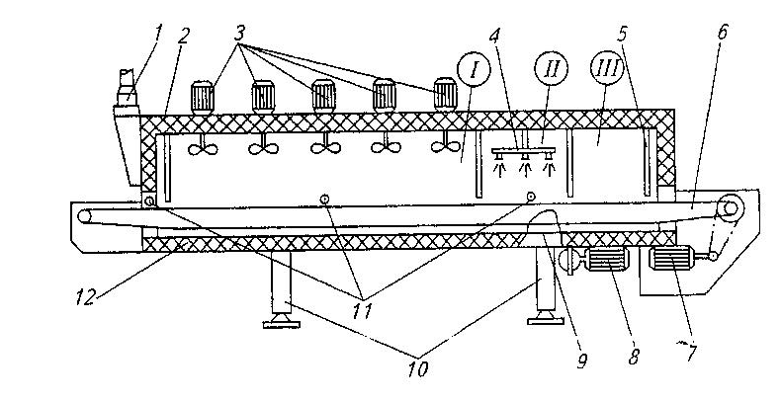

Рисунок 1.8. Аппарат для быстрого замораживания продуктов: Ι-зона предварительного охлаждения парами азота; ΙΙ- зона замораживания орошением жидким азотом; ΙΙΙ- зона выравнивания температуры по объему продукта; 1- система отсоса отработанных паров азота; 2- теплоизолированный корпус; 3- осевой вентилятор; 4- жидкостной азотный коллектор с форсунками; 5- гибкая шторка; 6- сетчатый конвейер; 7- привод конвейера; 8- привод подъема теплоизолированного корпуса; 9- уплотнение; 10- опора с механизмом подъема корпуса; 11- датчик температуры; 12- теплоизолированная плита.

Аппарат для охлаждения продуктов углекислотой, относится к аппаратам для охлаждения пищевых продуктов в среде углекислоты. Принципиальная схема аппарата показана на рисунке 1.9, [19].

Жидкий диоксид углерода подается в смешивающие устройство по трубопроводам 30 и 32, расположенных к данному устройству под углом 150, на конце трубопроводов имеются специальные носики (форсунки), через которые жидкий CO2 дросселируется, образовывая снегообразный диоксид углерода. Отсасывание паров хладагента происходит с помощью специального устройства 38. На поверхности смешивающего устройства располагаются дефлекторы 34 и 36, основной задачей которых являются направление паров диоксида углерода к отсасывающему устройству 38.

Аппарат работает следующим образом: партию продукта вводят в секции 12 и 14, смешивающего устройства 10, располагают продукт выше носиков (форсунок) 31,33.

Посредствам электродвигателей запускаются барабаны 16 и 18, вращаясь в противоток друг другу барабаны интенсивно перемешивают диоксид углерода, поступающий по трубопроводам 30 и 32 и дроссели- рующиеся через форсунки 31, 33.

Процесс охлаждения поверхности продукта происходит жидким, газообразным и снегообразным CO2, циркулирующем противотоком в устройстве 10. Пары хладагента забираются отсасывающим устройством 38, с помощью дефлекторов 34 и 36.

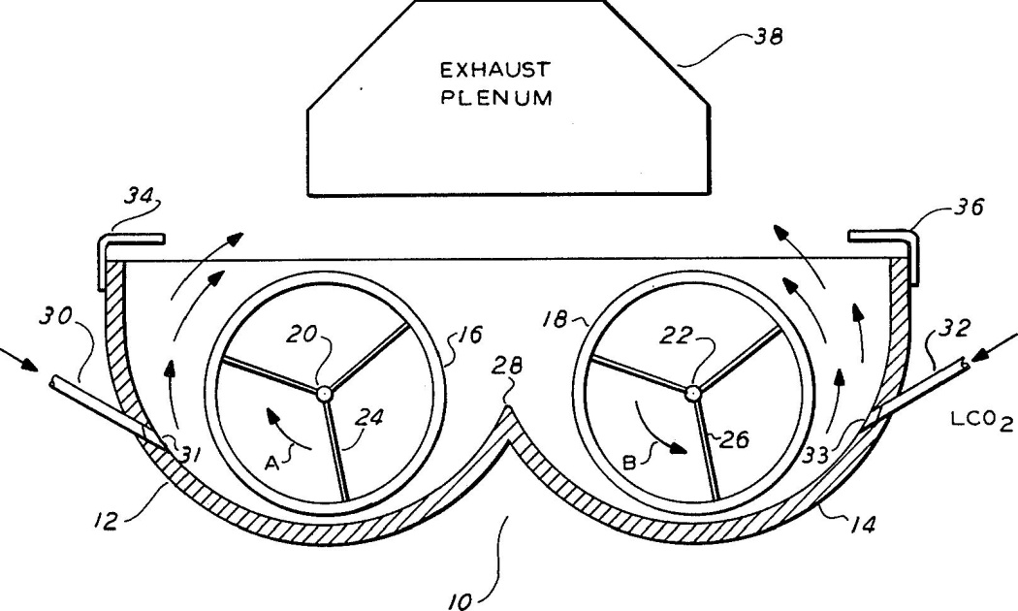

Рисунок 1.9. Аппарат для охлаждения пищевых продуктов углекислотой: 10- смешивающие устройство; 12,14- секции для ввода продукта; 16,18- барабан; 20,22- вал; 24,26- лопасть вращения; 28- вершина смешивающего устройства; 30,32- трубопровод подачи диоксида углерода; 31,33- форсунка; 34,36- дефлекторы; 38- устройство для отсасывания паров хладагента.

Аппарат туннельного типа, для холодильной обработки тушек птицы, относится к холодильной техники. В аппарате предусмотрена подача жидкого СО2 (переходящего в снег и газ) в верхнем отсеке туннеля. При помощи вентилятора, расположенного в нижнем отсеке, осуществляет циркуляцию газообразного CO2: часть противотоком, а часть в одном направлении с охлаждаемой птицей. Схема аппарата показана на рисунке 1.10, [19].

Аппарат работает следующим образом: через гибкую шторку перегородки окна для подачи птицы 2, птица подается по транспортеру 4 в камеру. За подачу транспортера отвечают ролики 5 и 6. В верхнюю часть туннеля 14 из емкости с жидким диоксидом углерода, через трубопровод 19, и регулирующий вентиль 20, капелярную трубку 16 и дроссельную шайбу 17 подается жидкий CO2, переходящий в снегообразный и газообразный. Вентилятор 9 получает вращение от электродвигателя 11, подает газ противотоком из секции 13 в секцию 14 с одной стороны и в течении с охлаждаемым мясом птицы с другой стороны. Поступление диоксида углерода регулируется с помощью зонда 15. Охлажденный тушки птицы выходят через перегородку 3 и плотную шторку.

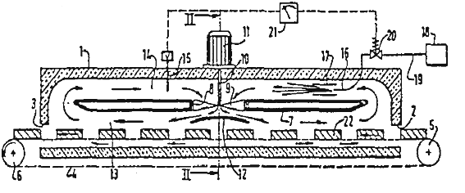

Рисунок 1.10. Принципиальная схема аппарата туннельного типа, для холодильной обработки птицы: 1- теплоизолированная камера; 2- гибкая шторка перегородки для входа продукта; 3- перегородка для выхода охлажденного продукта; 4- конвейер; 5,6- ролик; 7- ложный потолок; 8- сечение под выход снегообразного диоксида углерода; 9- вентилятор; 10- вал; 11- вентилятор; 12- пластина для распределения потока; 13- зона обработки продукта криогентом; 14- зона для сбора газообразного СО2; 15- температурный зонд; 16- капелярная трубка; 17- дроссельное устройство; 18- источник жидкого СО2; 19- трубопровод подачи жидкого диоксида углерода; 20- регулирующий вентиль; 21- индикатор температуры.

Аппарат для охлаждения тушек птицы мелкодисперсными частицами снегообразного диоксида углерода. Нашел широкое применение в США в середине двадцатого века. Схема основных узлов аппарата показана на рисунке 1.11, [19].

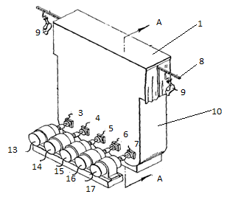

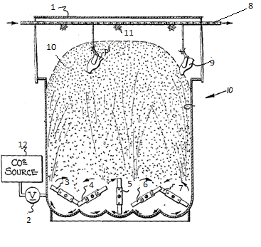

Рисунок 1.11. Принципиальная хема аппарата для охлаждения тушек птицы мелкодисперсными частицами снегообразного диоксида углерода: 1- теплоизолированная камера; 2- дроссельное устройство; 3, 4, 5, 6, 7- ротор; 8- подвесной конвейер; 9- тушка птицы; 10- охлаждающая среда; 11- устройство для передвижения конвейера; 12, сосуд с жидким диоксидом углерода; 13, 14, 15, 16, 17- электродвигатель.

Аппарат работает следующим образом: тушки птицы 9 подаются по подвесному конвейеру 8, в теплоизолированную камеру 1, где перемещаясь входит в охлаждающую среду 10, создаваемую роторами 3, 4, 5, 6, 7, которые приводится в движения электродвигателями 13, 14, 15, 16, 17 соответственно. Роторы разбрызгивают снегообразный диоксид углерода, дроссели- ровавшийся в устройстве 2, из жидкого СО2, поступающего из сосуда 12. После охлаждения тушки птицы выходят из аппарата.

Криогенный аппарат для замораживания пищевых продуктов. Схема аппарата представлена на рисунке 1.12, [19]. Данный аппарат относится к холодильной техники, а именно служит для замораживания мелких пищевых продуктов сухим льдом (твердым диок- сидом углерода).

Аппарат работает следующим образом: по конвейеру 3, двигаемому специальным устройством 4 перемещается продукт 7, заходя во входное отверстие аппарата, где из устройства 5 подается сухой снег, охлаждающей потоком газа, продукт. Продукт подается на плоскость 8, куда через сетчатое устройство 6 проходит снегообразный диоксид углерода. Проходя по наклонной плоскости 8, наклон которой регулируется устройством 12, продукт замораживается . После термической обработки, продукт поступает на конвейер 11 и покидает камеру 1, а снег собирается с плоскости 8 и по сетчатому устройству 6 поступает в специальный бак 10.

Данное изобретение принадлежит корпорации Thermice, Филадельфия и успешно использовалось на предприятиях пищевой промышленности в США в середине двадцатого века.

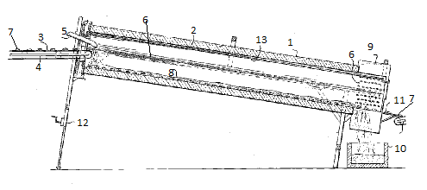

Рисунок 1.12. Криогенный аппарат для замораживания пищевых продуктов: 1- камера; 2- изоляционный слой; 3- конвейер; 4- устройство передвижения конвейера; 5- дросселирующие устройство; 6- сетчатый экран; 7- продукт; 8- наклонная плоскость; 9- устройство для вытяжки паров хладагента; 10- бак; 11- ленточный конвейер; 12- устройство регулирующее наклон корпуса; 13- зона скопления газообразного СО2.

Туннельный скороморозильный аппарат для замораживания пищевых продуктов диоксидом углерода. Принципиальная схема аппарата показана на рисунке 1.13, [19]. Данный аппарат широко применяется в пищевой промышленности, особенно в кулинарной технологии. Сущностью аппарата является замораживание на движущейся ленте в туннеле пищевых продуктов жидким и газообразным диоксидом углерода, распыляющихся из форсунок. Широкая система автоматизации позволяет очень точно регулировать как температуру в туннеле, так и расход СО2, что делает данный аппарат экономически более привлекательным. Данные аппараты, а так же после- дующие их прототипы получили широкое применение в таких государствах как США и Япония.

Аппарат работает следующим образом: продукт, по конвейерной ленте технологической линии поступает к туннельному скороморозильному аппарату, попадая на конвейер 2, продукт поступает в туннельный аппарат 1, где перемещаясь вдоль туннеля, проходит зоны термического фронта, создаваемого вращением вентиляторов 4. Которые в свою очередь равномерно распространяют CO2, распыляемый форсунками 5. Проходя туннель продукт замораживается и выходит на выходной транспортер 8 под определенным углом, регулируемые специальными приборами 9, 10. После чего продукт продолжает движение по конвейеру технологической линии, где с помощью щита 7 регулируется как пуск остановка, так и скорость движения конвейера. Проблема регулирования подачи и не желательного дросселирования в форсунках 5, образуя твердую углекислоту, забиваемую проходное сечение форсунки, решается схемой автоматического регу- лирования подачи углекислоты и температуры в камере, показанной на рисунке 2.5.

Автоматическое регулирование тем-ры смеси происходит при помощи регулятора температуры 51, датчика температуры 50, а так же 2-ух соленоидный вентилей. Соленоидный вентиль 54 устанавливается на трубопроводе подачи жидкого криоагента 57, а его вентиль 53 на газовом 49.

Если в камере, температура смеси СО2 достигает своего нижнего уровня минус 73 Со, тогда регулятор температуры 51 подает сигнал на соленоидный вентиль 53 и он открывается. В это время от сигнала регулятора температуры 51 закрывается вентиль 54, отсекая поступление жидкого диоксида углерода из емкости. В течение заданного времени реле времени 52 держит соленоидный вентиль 54 открытым; в коллекторах 11 и форсунках 14 создается высокое давление, что позволяет также удалять жидкий диосид углерода из системы камеру и производить продувку форсунок 14 газообразным СО2. После прохождения установленного времени реле времени 52 закрывается и соленоидный вентиль 53. После того, как температура смеси в камере повысится до минус 65 С0, регулятор температуры 51 открывает соленоидный вентиль 53. Давление в коллекторах 11 и форсунках 14 увеличивается, и форсунки опять продуваются газообразным СО2. Реле времени 52 закрывает соленоидный вентиль 53 и

открывает соленоидный вентиль 54, обеспечивая подачу жидкой углекислоты к форсункам 14.

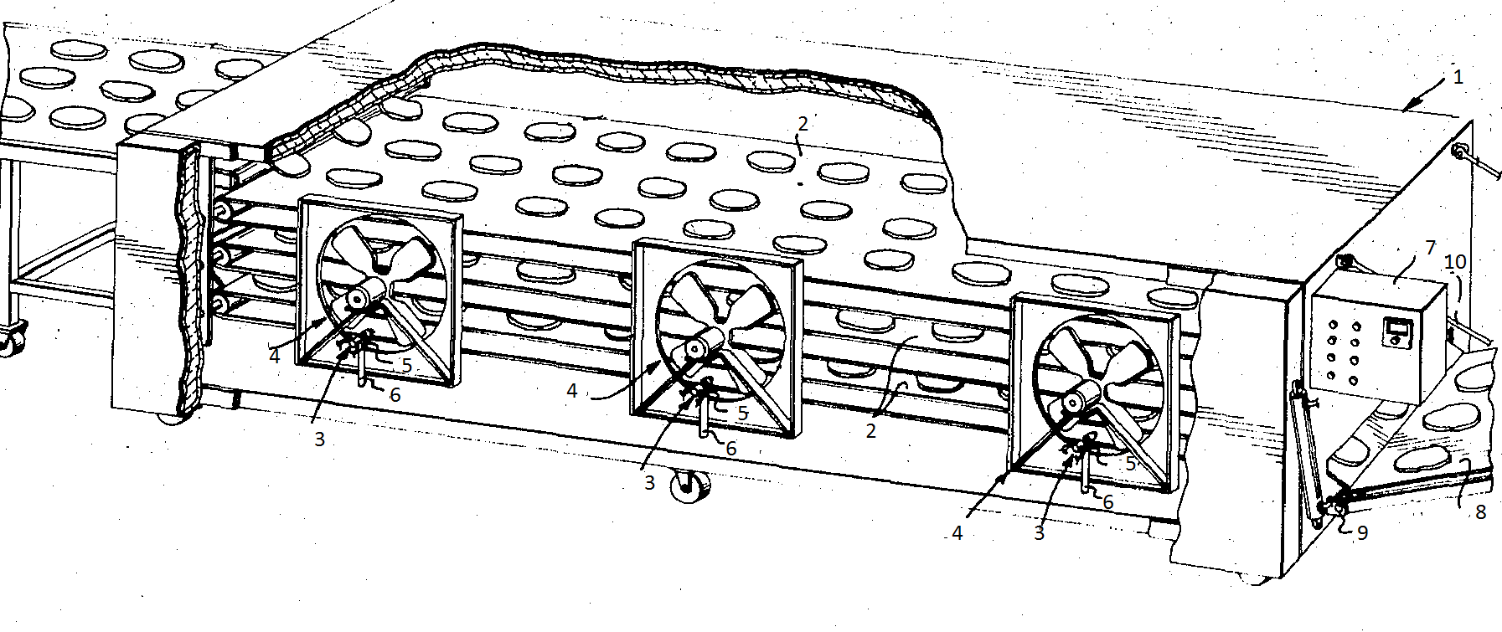

Рисунок 1.13. Туннельный скороморозильный аппарат: 1-тунельный аппарат; 2- конвейер; 3- коллектор; 4- вентилятор; 5- форсунка; 6- жидкостной трубопровод; 7- пульт управления; 8- выходной транспортер; 9, 10- приборы регулируемые угол наклона выходного транспортера;

Туннельный скороморозильный аппарат. Принципиальная схема аппарата показана на рисунке 1.14, [13]. Данное изобретение относится к холодильной техники, а именно к замораживающим аппаратам для пищевых продуктов. Замораживание происходит с помощью снегообразного диоксида углерода, путем введения СО2 внутрь продукта. Данное изобретение широко применяемо во многих странах мира, имея различные модификации.

Аппарат работает следующим образом: в водное окно 3 теплоизолированного корпуса 1, в распределительный пункт 6, подается предварительно потрошенная тушка птицы. Тушку насаживают на направляющую иглы, во внутреннею полость которой, через коаксиальные каналы подается диоксид углерода. Под действием давления, специальное устройство открывает запорные клапаны, и впрыскивающая игла вводит снегообразный диоксид внутрь тушки. После заполнения внутренней полости тушки снегом, вал 9 производит поворот в сторону движущегося конвейера 2, с валом 9 поворачивается и цилиндр 8. При соприкосновении продукта с конвейером, тушка за счет сил сцепления покидает направляющую иглы, двигаясь по конвейеру 2 в зоне 7 к выходному окну 4.

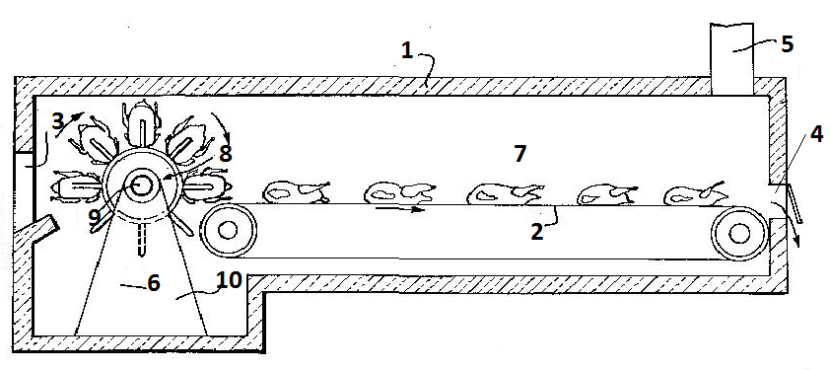

Рисунок 1.14. Принципиальная схема аппарата: 1- теплоизолированный корпус; 2- конвейер; 3- вводное окно; 4- выходное окно; 5- устройства для отвода паров СО2; 6- распределительный пункт; 7- зона выравнивания температуры; 8- цилиндр; 9- вал; 10- опора.

Аппараты, работающие на жидком диоксиде углерода компактны, просты по устройству и дешевые в эксплуатации. Данная группа аппаратов разработана как в мобильном, так и в стационарном варианте: спирального, тоннельного и шкафного типа, что позволяет вызвать интерес у сельскохозяйственных производителей и переработчиков различных видов продукции. Они вызывают большой интерес, когда на производстве необходимо замораживать различные пищевые продукты и сырьё при разных температурах от -10 до -70 ºС.

Для быстрого охлаждения свежих пищевых продуктов в упакованном и неупакованном виде до +2…+6 ºС. При помощи аппаратов, работающих по принципу скороморозильных аппаратов: при инжекции жидкого диоксида углерода образуется сухой снег, им продукты обрабатываются определенное время. Сухой лед  – очень эффективное средство интенсивного понижения температуры, не позволяющее развиваться «усушке» продукта, как при воздушном охлаждении, и не позволяющее повысить влагосодержание, как это получается при охлаждении водным льдом. Охлаждение снегом СО2 позволяет снижать очень интенсивно температуру продуктов. Сохраняется на высоком уровне, а иногда даже улучшается естественный цвет продукта вследствие диффузии диоксида углерода внутрь продукта. Одновременно с этим значительно возрастает срок хранения продуктов, т.к. диоксид углерода угнетает развитие аэробных и анаэробных бактерий и плесневых грибов. Охлаждать и замораживать в среде диоксида углерода очень удобно и выгодно мясо птицы (разделанное или в тушках), порционное мясо, колбасы и полуфабрикаты. Аппараты используются там, где в соответствии с технологией необходимо интенсивно заморозить продукты во время или перед формовкой, прессованием, экструдированием, измельчением или нарезанием.

Криогенное замораживание широко используется за рубежом. Такие фирмы как “Frigosandia” (Швеция), “Air Liguide” (Германия) уже в течение длительного времени серийно выпускают азотные скороморозильные аппараты различных модификаций [19].

В нашей стране этот метод пока не нашел широкого применения. Фактором, сдерживающим его использование в широком масштабе, является высокая цена криоагентов. В последние несколько лет, увеличился интерес у российской перерабатывающей промышленности к криогенным способам холодильной обработки пищевых продуктов.

Таким образом, использование инновационных, высокоэффективных технологий и оборудования для холодильной обработки, транспортировки и хранения мяса птицы с использованием экологически безопасных криогенных хладагентов, позволяющих выпускать высококачественную охлажденную продукцию, является перспективным.

**1.5 Выводы по литературному обзору**

В данном разделе был проведен обзор литературы, входе которого были рассмотрены, тенденции в развитии производства и потребления замороженного мяса птицы, аппараты с применением диоксида углерода для замораживания мяса птицы, влияние низких температур на мясо птицы и деление птицы в промышленности.

Проанализировав имеющийся материал можно сделать следующие выводы:

 замороженные тушки цыпленка-бройлера пользуется большим спросом;

* в последние годы разрабатывается большое количество технологий по холодильной обработке мяса птицы;

 диоксид углерода в качестве хладагента используется, практически, только в твердом и газообразном состоянии;

 применение диоксида углерода значительно сокращает время замораживания тушек бройлеров, не влияет на качество продукта после обработки;

 применение аппаратов работающих на СО2 позволяет экономить электроэнергию;

 простота конструкции приспособлений используемых для холодильной обработки с помощью диоксида углерода позволяют легко включать их в поточное производство.

Наиболее перспективным методом замораживания цыплят-бройлеров на наш взгляд, является контактный способ замораживания тушек птицы СО2.

Предпосылками данного способа организации замораживания тушек цыплят-бройлеров явилось:

 при непосредственном контакте, идет более интенсивный теплоотвод от поверхности бройлера, что сокращает процесс холодильной обработки;

 не сложные конструкции аппаратов по обработке СО2 (контактный способ);

 не значительная усушка до 0,2%;

 качество бройлера при замораживании СО2 практически неизменно, а в некоторых случаях и улучшается, что приводит к увеличению сроков хранения.

Перечисленное выше позволяет сформулировать цель исследования:

Постановка и проведение исследований процесса замораживания мяса цыпленка-бройлера в среде диоксида углерода.

Поставленная цель требует решение следующих задач:

1) Модернизировать аппарат для замораживания мяса птицы диоксидом углерода и провести исследования по замораживанию цыплят-бройлеров в нем.

2) Разработка методики экспериментальных исследований.

3) Проведение экспериментов по замораживанию цыпленка-бройлера.

4) Проведение анализа полученных результатов.

**2 Технические средства и методика экспериментальных исследований**

Для проведения экспериментальных исследований были разработаны технические средства и методические приемы проведения экспериментов.

Технические средства состоят из основного стенда – для исследования процесса замораживания мяса птицы и контрольно – измерительных приборов.

**2.1 Экспериментальный стенд**

Для исследования процесса замораживания мяса птицы, была создана установка для проведения исследований, представлена на рисунке 2.1.

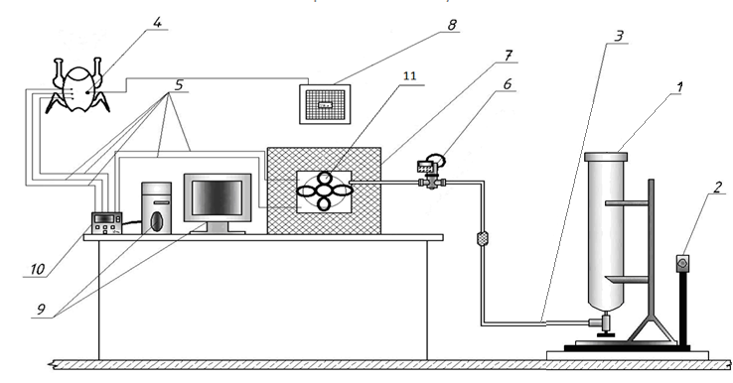

Рисунок 2.1. Схема экспериментальной установки: 1 – углекислотный баллон; 2 – весы; 3 – медный трубопровод; 4 – зонд теплового потока; 5 – хромель-копелевые термопары; 6 – регулирующий вентиль; 7 – теплоизолированная камера; 8 – измеритель плотности теплового потока ИПП-2; 9 – персональный компьютер; 10 – контроллер температуры ТРМ-138; 11 – вентилятор, с изменяемой частотой вращения

Данная установка представляет собой совокупность устройств, приспособлений и контрольно-измерительных приборов позволяющих проводить процесс замораживания курицы с контролем над изменениями всех необходимых

параметров, таких как:

 масса продукта и диоксида углерода;

 изменение температуры в тушке курицы в зависимости от времени;

 измерение температуры в камере и внутренней полости курицы.

 изменение теплового потока на наружной поверхности курицы.

Курицу помещают в теплоизолированную камеру (7). После этого камеру (7) плотно закрывают и постепенно подают в камеру газообразный СО2 из баллона (1) по трубопроводу (3), регулировании подачи осуществляется вентилем (6). Изменение температуры в курице и в камере контролируется при помощи хромель-копелевых термопар (5) сигнал от которых поступает на контроллер температуры (10) и результаты обработанные поступают в виде графиков на персональный компьютер (9). Измерение плотности теплового потока на наружной поверхности курицы осуществляется при помощи зонда теплового потока (4) сигнал с которого поступает на измеритель теплового потока ИПП-2 (8).

**2.2 Приборное оснащение стенда**

Данный стенд состоит из совокупности устройств, приспособлений и аппаратов, позволяющих измерять и контролировать все нужные параметры:

- температуру в камере;

- температуру в курице;

- толщину курицы;

- изменения плотности теплового потока;

- время проведения эксперимента;

- массу диоксида углерода и курицы.

Контролировали температуру исследуемого продукта, в процессе замораживания, и температуру в аппарате, в котором проводились экспериментальные исследования, по данным контроллера температуры ТРМ-138, у которого диапазон температур от 30 до минус 90°С. В качестве воспринимающего элемента применяли хромель-копелевые термопары со спаям диаметром 0,3·10ˉ³ м.

Плотность теплового потока контролировали с помощью измерителя плотности тепловых потоков ИПП-2 в качестве воспринимающего элемента использовали зонд теплового потока с радиусом преобразователя теплового потока 0,013 м и толщиной 0,0019м.

Толщина курицы контролировалась штангенциркулем и штангенглубиномером с пределом измерения от 0…125мм и величиной отсчета по нониусу 0,1мм.

При проведении экспериментальных исследований были допущены погрешности измерений, которые были оценены величинами относительных ошибок, определенных в процентах. К ним можно отнести:

1) Погрешность при контроле температуры:

ε=± 6%

2) Погрешность при контроле плотности теплового потока:

ε=± 7%

3) Погрешность при контроле линейных размеров штангенглубиномером с точность 0,1мм, при значении наименьшего измерения равного 10 мм:

ε=±%

**2.3 Методика экспериментальных исследований**

Эксперимент по замораживанию цыпленка-бройлера в среде диоксида углерода при температуре в камере минус 35°С, и скорости воздуха 0 м/сек проводился следующим образом:

1. Цыпленка-бройлера (4) помещаем в камеру (7), где во внутреннюю полость подается сногообразный СО2, предварительно установив термопары в камере, во внутренней полости, в центре бройлера, в определенной глубине и на поверхности бройлера (5), а также устанавливаем на наружной поверхности тушки датчик плотности теплового потока (4). Сигналы с термопар поступают на электрический контроллер температуры (10) и общий сигнал с контроллера поступает на компьютер (9). Сигнал с датчика теплового потока поступает на прибор ИПП-2 (8).

2. Поддержание температуры в камере на уровне минус 35°С осуществляется при помощи регулирующего вентиля (6). При открытии которого,

газообразный диоксид углерода по трубопроводу (3) поступает в камеру (7), в которой в результате непосредственного контакта газообразного диоксида углерода с поверхностью бройлера происходит замораживание.

3. После достижения среднеобъемной температуры минус 18°С в центре тушки, подача диоксида углерода прекращается.

4. Открываем камеру (7) и вынимаем бройлера.

5.Анализируются полученные данные, и результаты эксперимента, заносятся в таблицу, по которым строятся графики исследуемых зависимостей.

Дальнейшие эксперименты проводились аналогично приведенным выше способом, отличие заключаются в том, что температура в камере была на уровне минус 50°С, 70°С, скорость воздуха была равна 0, 5 и 8 м/сек.

**3. Исследование процесса замораживания цыпленка-бройлера**

**диоксидом углерода**

Анализ обзора литературы показал, что представляет интерес контактный способ холодильной обработки мяса цыпленка-бройлера диоксидом углерода.

Основной задачей экспериментов являлось определение зависимости изменения температурного поля, кинетики теплоотвода, а также времени замораживания и расхода СО2 при замораживании бройлера с различными температурами и скоростью воздушно-газовой среды в аппарате.

В качестве объекта исследования был взят бройлера (1 сорт), весом 1200 г, так как при проведении маркетинговых исследований выявлено, что тушки данной массы пользуется наибольшим спросом у потребителей.

Измерения осуществлялись с одной стороны тушки бройлера при помощи трех термопар и одного датчика плотности теплового потока. Термопары были установлены в тушке: во внутреннем слое (на расстоянии 1мм от внутренней полости), в толще мяса (на расстоянии 30 мм от позвоночника), на наружной поверхности (непосредственно под кожным покровом).

Измерение плотности теплового потока производилось с помощью датчика, установленного на наружной поверхности тушки.

Термограмма процесса замораживания тушки бройлера и схема установки термопар представлена на рис. 3.1. Температура в камере поддерживалась на уровне -35°С, скорость воздуха – 0 м/с. В процессе эксперимента нами производилась регистрация температур в тушке бройлера. Анализируя полученные кривые температурного поля можно сделать вывод, что темп снижения температуры не очень высокий, в первые 60 минут падение температуры происходит очень интенсивно, это связано с тем, что в клетках находится вода, затем с 60 по 180 минуту происходит переход воды в лед, что приводит к снижению темпа падения температуры, на 180 минуте процесс кристаллизации заканчивается и происходит замораживание оставшейся части влаги. Время замораживания до tv = -18°С, составляет 270 минут. Расход СО2 – 0,9 (6) кг.

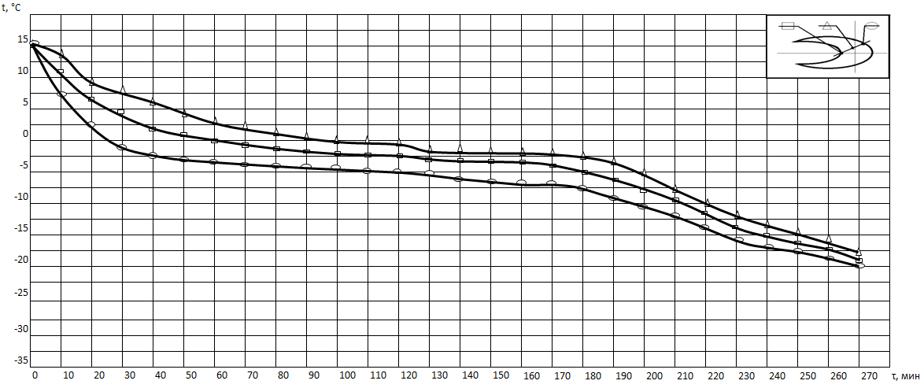

Рисунок 3.1. Термограмма процесса замораживания бройлера, с подачей снегообразного СО2 во внутреннюю полость, при tк=-35°С и V=0 м/сек

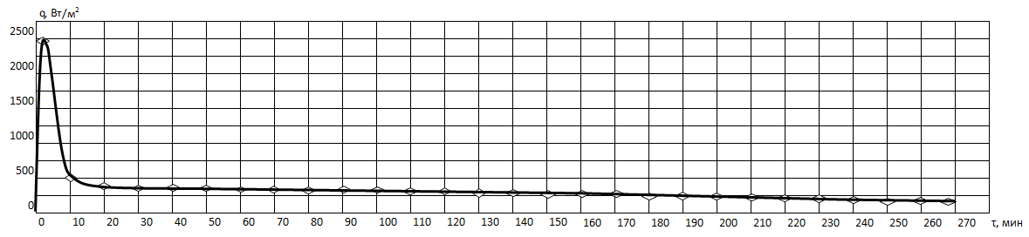На рисунке 3.2. изображен график плотности теплового потока, при замораживании газообразным СО2 с температурой в камере – 35, и скорости воздуха 0 м/сек.

Рисунок 3.2. График плотности теплового потока при замораживании бройлера с подачей снегообразного СО2 во внутреннюю полость, при tк=-35°С и V=0 м/с

Анализируя экспериментальные данные, получаем, что среднеинтегральное значение плотности теплового потока составляет = 180 Вт/м², максимальное значение плотности теплового потока  = 2500 Вт/м².

Максимальная плотность теплового потока наблюдается в первоначальный момент времени, так как разница температур между тушкой и диоксидом углерода максимальна, и процесс теплоотвода наиболее интенсивен.

Далее наблюдается резкое падение плотности теплового потока, так как температура тушки начинает снижаться.

На рисунке 3.3 изображена диаграмма коэффициента теплоотдачи на наружной поверхности бройлера при замораживании газообразным СО2 с температурой в камере – 35, и скорости воздуха 0 м/сек. Диаграмма построена по расчетным значениям коэффициента теплоотдачи, α, Вт/(м²·К). Зная, что тепловой поток определяется по формуле:

, (4.1)

Выражаем коэффициент теплоотдачи и строим диаграмму.

 (4.2)

где: α – коэффициент теплоотдачи, Вт/(м²·К);

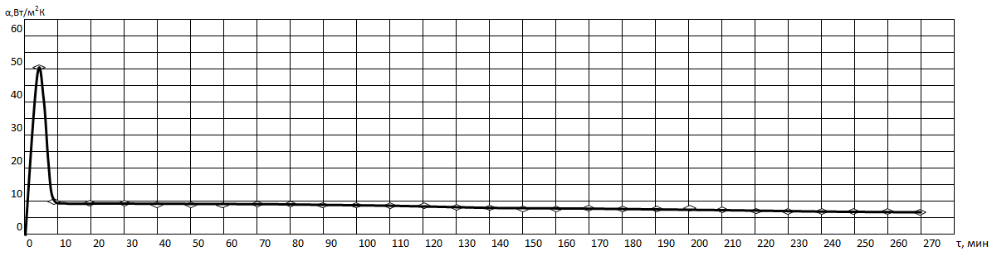 Δt – разность температур на поверхности тушки и температурой среды.

Рисунок 3.3. График коэффициента теплоотдачи процесса замораживания птицы, с подачей снегообразного СО2 во внутреннюю полость, при tк=-35°С и V=0 м/с

Анализируя полученные значения коэффициента теплоотдачи можно получить, что среднеинтегральное значение коэффициента теплоотдачи  = 4 Вт/(м²·К), максимальное значение коэффициента теплоотдачи составляет = 52 Вт/(м²·К).

Далее было проведено исследование процесса замораживания бройлера газообразным СО2 при температуре в камере -35 , и скорости воздуха 5 м/сек.

масса тушки 1200 ± 50г. На рисунке 3.4 показано изменение температуры в тушке с температурой в камере -35, и скорости воздуха 5 м/сек.

Анализируя полученные кривые температурных полей можно сделать вывод, что процесс замораживания, аналогичен процессу при температуре в камере – 35, и скорости воздуха 0 м/сек, но процесс замораживания происходит более интенсивно. Особенно это наблюдается на поверхности тушки, т.к. за счет циркуляции воздшуно-газовой среды происходит интенсификация процесса замораживания поверхностных слоев. Время замораживания составило 95 минут. Расход диоксида углерода составил 1,1 (7,5) кг.

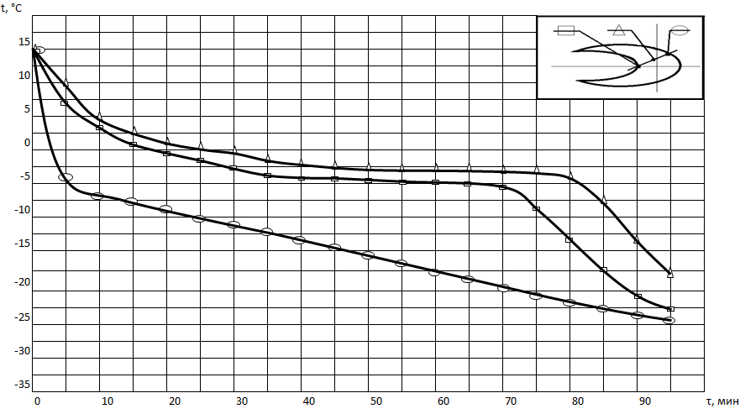

Рисунок 3.4. Термограмма процесса замораживания птицы, с подачей снегообразного СО2 во внутреннюю полость, при tк=-35°С и V=5 м/сек

На рисунке 3.5. изображен график плотности теплового потока, при замораживании газообразным СО2 с температурой в камере -35 и скорости воздуха 5 м/сек.

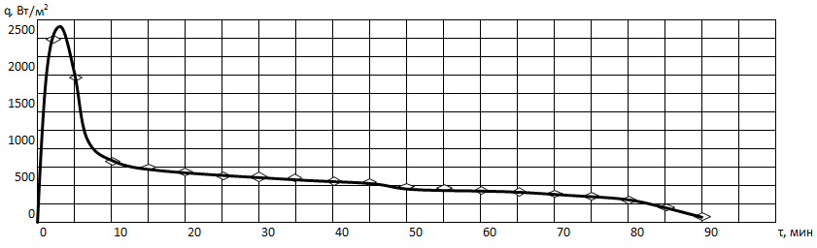

Рисунок 3.5. График плотности теплового потока при замораживании птицы с подачей снегообразного СО2 во внутреннюю полость, при tк=-35°С и V=5 м/с

Анализируя экспериментальные данные получаем, что среднеинтегральное значение плотности теплового потока тушки бройлера составляет qср= 340 Вт/м², максимальное значение плотности теплового потока  = 2550 Вт/м².

Пиковое значение плотности теплового потока можно наблюдать в первоначальный период времени, т.к. в этот период разность температур между тушкой и СО2 максимальна, и процесс теплоотвода будет максимально интенсивным.

После чего можно наблюдать интенсивное снижение плотности теплового потока, т.к. температура в тушке начинает снижаться, но величина плотности теплового потока в этом эксперименте немного выше, что говорит о более интенсивном теплоотводе от тушки цыпленка - бройлера.

На рисунке 3.6 изображена диаграмма коэффициента теплоотдачи на наружной поверхности бройлера при замораживании газообразным СО2 с температурой в камере – 35, и скорости воздуха 5 м/сек.

Анализируя полученные значения коэффициента теплоотдачи можно получить, что среднеинтегральное значение коэффициента теплоотдачи αср =11 Вт/(м²·К), максимальное значение коэффициента теплоотдачи составляет = 56 Вт/(м²·К).

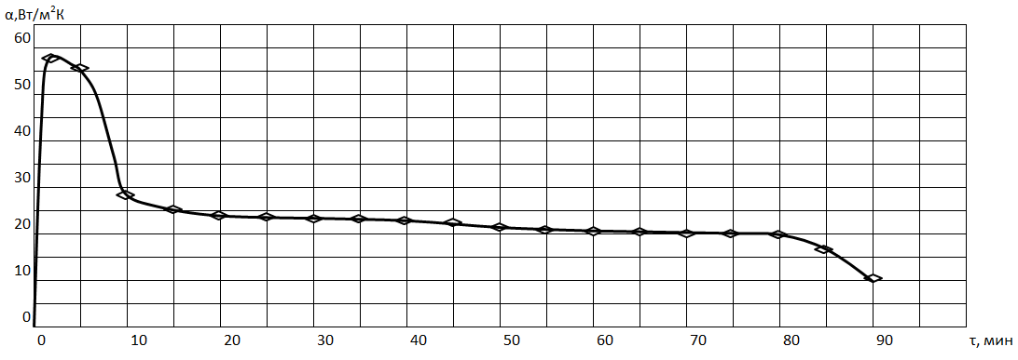

Рисунок 3.6. График коэффициента теплоотдачи процесса замораживания птицы, с подачей снегообразного СО2 во внутреннюю полость, при tк=-35°С и V=5 м/с

Далее было проведено исследование процесса замораживания бройлера газообразным СО2 при температуре в камере -35 , и скорости воздуха 8 м/сек.

масса тушки 1200 ± 50г. На рисунке 3.7 показано изменение температуры в тушке с температурой в камере -35, и скорости воздуха 8 м/сек.

Анализируя полученные кривые температурных полей можно сделать вывод, что процесс замораживания, аналогичен процессу при температуре в камере – 35, и скорости воздуха 5 м/сек, но процесс замораживания происходит более интенсивно. Особенно это наблюдается на поверхности тушки, т.к. за счет циркуляции воздшуно-газовой среды происходит интенсификация процесса замораживания поверхностных слоев. Время замораживания составило 80 минут. Расход диоксида углерода составил 1,7 (11) кг.

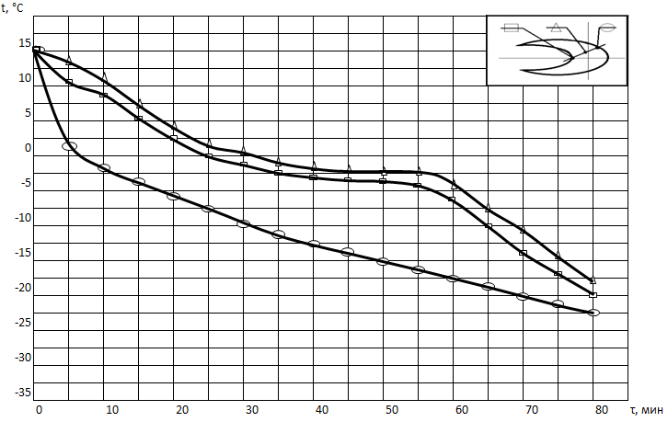

Рисунок 3.7. Термограмма процесса замораживания птицы, с подачей снегообразного СО2 во внутреннюю полость, при tк=-35°С и V=8 м/сек

На рисунке 3.8 изображен график плотности теплового потока, на наружной поверхности бройлера при замораживании газообразным СО2 с температурой в камере – 35 и скорости воздуха 8 м/сек..

Анализируя экспериментальные данные получаем, что среднеинтегральное значение плотности теплового потока бройлера составляет qср = 430 Вт/м², максимальное значение плотности теплового потока  = 2660 Вт/м².

Пиковое значение плотности теплового потока можно наблюдать в первоначальный период времени, т.к. в этот период разность температур между тушкой и СО2 максимальна, и процесс теплоотвода будет максимально интенсивным.

После чего можно наблюдать интенсивное снижение плотности теплового потока, т.к. температура в тушке начинает снижаться, но величина плотности теплового потока в этом эксперименте немного выше, что говорит о более интенсивном теплоотводе от тушки цыпленка – бройлера.

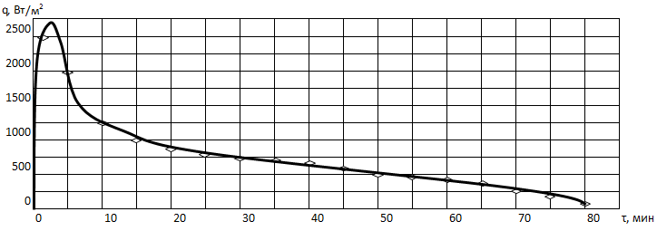

Рисунок 3.8. График плотности теплового потока при замораживании птицы с подачей снегообразного СО2 во внутреннюю полость, при tк=-35°С и V=8 м/с

На рисунке 3.9 изображена диаграмма коэффициента теплоотдачи на наружной поверхности бройлера при замораживании газообразным СО2 с температурой в камере – 35. и скорости воздуха 8 м/сек.

Анализируя полученные значения коэффициента теплоотдачи можно получить, что среднеинтегральное значение коэффициента теплоотдачи  = 16 Вт/(м²·К), максимальное значение коэффициента теплоотдачи составляет = 59 Вт/(м²·К).

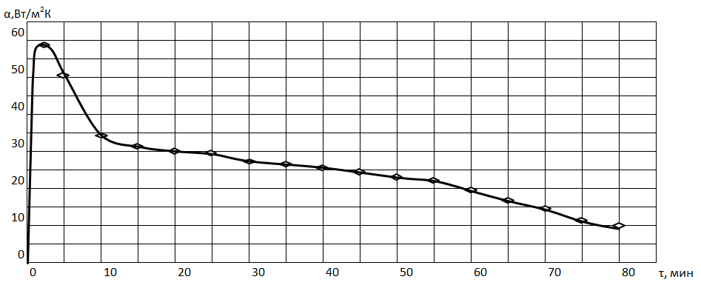

Рисунок 3.9. График коэффициента теплоотдачи процесса замораживания птицы, с подачей снегообразного СО2 во внутреннюю полость, при tк=-35°С и V=8 м/с

На рисунке 3.10 представлены изменения среднеобъемной температуры тушки бройлера, при замораживании с tк = -35°С. Скорость воздуха: 1 - 0 м/с, 2 - 5 м/с, 3 - 8 м/с.

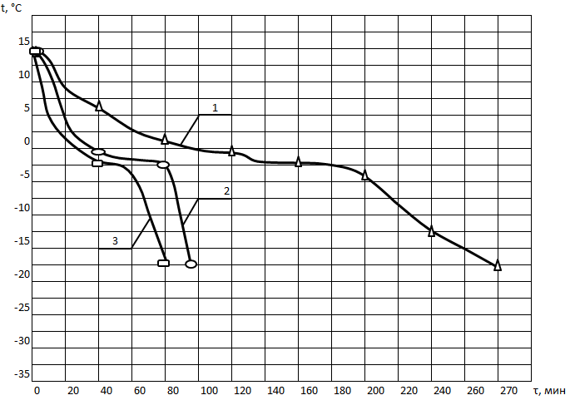

Рисунок 3.10. Изменение среднеобъемной температуры тушки бройлера, при замораживании с tк = -35°С. Скорость воздуха: 1 – 0 м/с, 2 – 5 м/с, 3 – 8 м/с

Проведя анализ экспериментальных данных замораживания бройлера с tк = -35°С, можно сделать вывод, что: минимальное время замораживания составляет при скорости воздушно-газовой среды 8 м/с, но при этом расход СО2 составил 1,7 (11) кг.

Далее было проведено исследование процесса замораживания бройлера газообразным СО2 при температуре в камере -50 , и скорости воздуха 0 м/сек.

масса тушки 1200 ± 50г. На рисунке 3.11 показано изменение температуры в тушке с температурой в камере -50, и скорости воздуха 0 м/сек.

Анализируя полученные кривые температурных полей можно сделать вывод, что процесс замораживания, аналогичен процессу при температуре в камере – 35, и скорости воздуха 0 м/сек, но процесс замораживания происходит более интенсивно. Особенно это наблюдается на поверхности тушки, т.к. за счет циркуляции воздшуно-газовой среды происходит интенсификация процесса замораживания поверхностных слоев. Время замораживания составило 95 минут. Расход диоксида углерода составил 1,2 (8) кг.

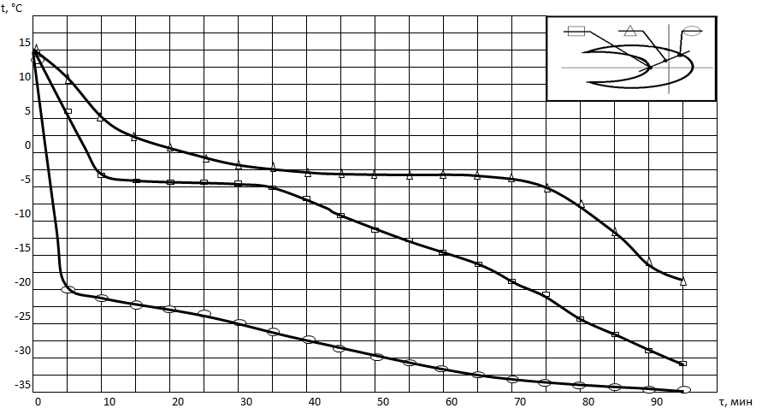

Рисунок 3.11. Термограмма процесса замораживания птицы, с подачей снегообразного СО2 во внутреннюю полость, при tк=-50°С и V=0 м/сек

На рисунке 3.12 изображен график плотности теплового потока, при замораживании газообразным СО2 с температурой в камере -50 и скорости воздуха 0 м/сек.

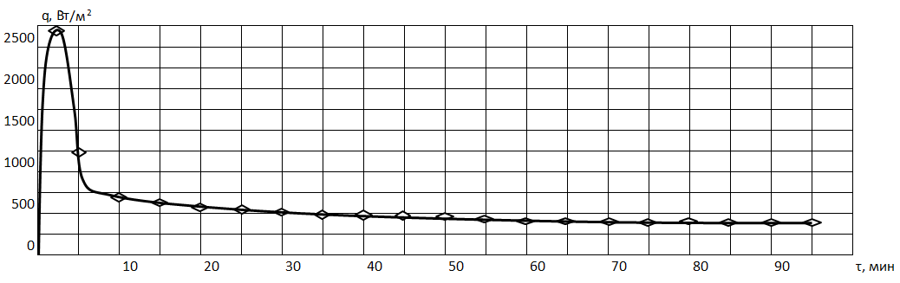

Рисунок 3.12. График плотности теплового потока при замораживании птицы с подачей снегообразного СО2 во внутреннюю полость, при tк=-50°С и V=0 м/с

Анализируя экспериментальные данные получаем, что среднеинтегральное значение плотности теплового потока карпа составляет = 250 Вт/м², максимальное значение плотности теплового потока  = 2680 Вт/м².

Пиковое значение плотности теплового потока можно наблюдать в первоначальный период времени, т.к. в этот период разность температур между тушкой и СО2 максимальна, и процесс теплоотвода будет максимально интенсивным.

После чего можно наблюдать интенсивное снижение плотности теплового потока, т.к. температура в тушке начинает снижаться, но величина плотности теплового потока в этом эксперименте немного выше, что говорит о более интенсивном теплоотводе от тушки цыпленка - бройлера.

На рисунке 3.13 изображена диаграмма коэффициента теплоотдачи при замораживании газообразным СО2 с температурой в камере – 50, и скорости воздуха 0 м/сек.

Анализируя полученные значения коэффициента теплоотдачи можно получить, что среднеинтегральное значение коэффициента теплоотдачи αср = 11 Вт/(м²·К), максимальное значение коэффициента теплоотдачи составляет = 54 Вт/(м²·К).

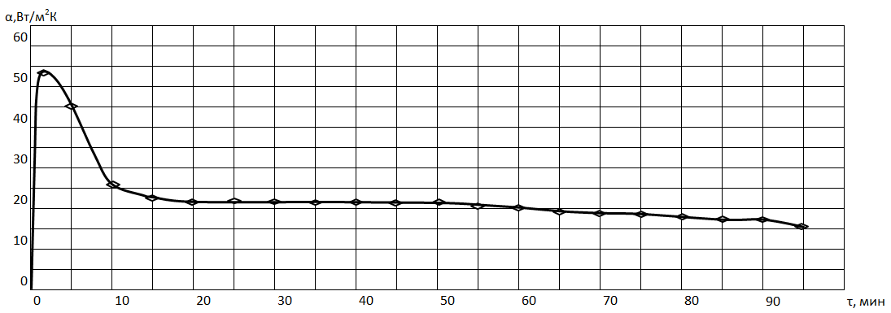

Рисунок 3.13. График коэффициента теплоотдачи процесса замораживания птицы, с подачей снегообразного СО2 во внутреннюю полость, при tк=-50°С и V=0 м/с

Далее было проведено исследование процесса замораживания бройлера газообразным СО2 при температуре в камере -50 , и скорости воздуха 5 м/сек.

масса тушки 1200 ± 50г. На рисунке 3.14 показано изменение температуры в тушке с температурой в камере -50, и скорости воздуха 5 м/сек.

Анализируя полученные кривые температурных полей можно сделать вывод, что процесс замораживания, аналогичен процессу при температуре в камере – 35, и скорости воздуха 5 м/сек, но процесс замораживания происходит более интенсивно. Особенно это наблюдается на поверхности тушки, т.к. за счет циркуляции воздшуно-газовой среды происходит интенсификация процесса замораживания поверхностных слоев. Время замораживания составило 65 минут. Расход диоксида углерода составил 1,4 (9) кг.

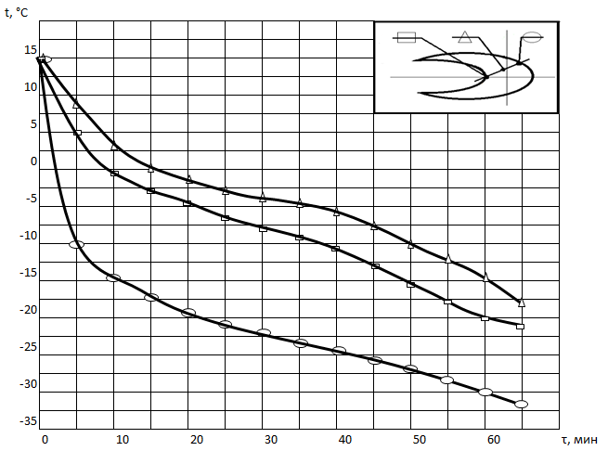

Рисунок 3.14. Термограмма процесса замораживания птицы, с подачей снегообразного СО2 во внутреннюю полость, при tк=-50°С и V=5 м/сек

На рисунке 3.15 изображен график плотности теплового потока, при замораживании газообразным СО2 с температурой в камере -50 и скорости воздуха 5 м/сек.

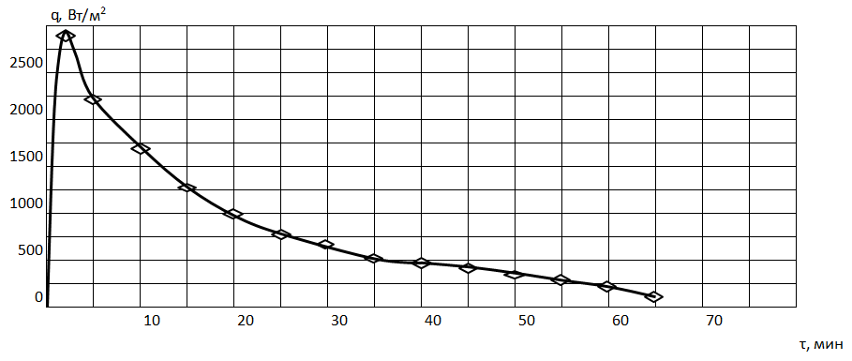

Рисунок 3.15. График плотности теплового потока при замораживании птицы с подачей снегообразного СО2 во внутреннюю полость, при tк=-50°С и V=5 м/с

Из анализа экспериментальных данных видно, что среднеинтегральная величина плотности теплового потока цыпленка-бройлера будет составлять = 570 Вт/м², максимальное значение плотности теплового потока  = 2900 Вт/м².

Пиковое значение плотности теплового потока можно наблюдать в первоначальный период времени, т.к. в этот период разность температур между тушкой и СО2 максимальна, и процесс теплоотвода будет максимально интенсивным.

После чего можно наблюдать интенсивное снижение плотности теплового потока, т.к. температура в тушке начинает снижаться, но величина плотности теплового потока в этом эксперименте немного выше, что говорит о более интенсивном теплоотводе от тушки цыпленка - бройлера.

На рисунке 3.16 изображен график коэффициента теплоотдачи при замораживании газообразным СО2 с температурой в камере – 50, и скорости воздуха 5 м/сек..

Анализируя полученные значения коэффициента теплоотдачи можно получить, что среднеинтегральное значение коэффициента теплоотдачи αср= 15 Вт/(м²·К), максимальное значение коэффициента теплоотдачи составляет = 58 Вт/(м²·К).

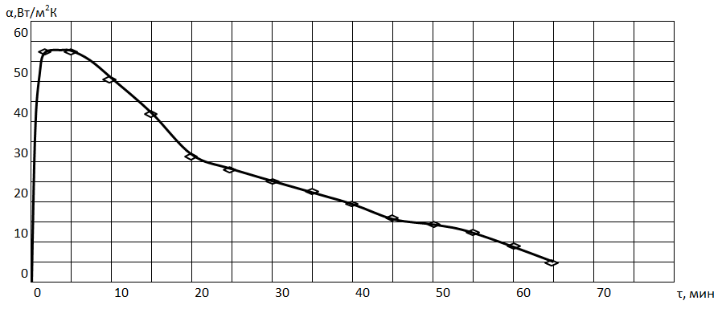

Рисунок 3.16. График коэффициента теплоотдачи процесса замораживания птицы, с подачей снегообразного СО2 во внутреннюю полость, при tк=-50°С и V=5 м/с

Далее было проведено исследование процесса замораживания бройлера газообразным СО2 при температуре в камере -50 , и скорости воздуха 8 м/сек.

масса тушки 1200 ± 50г. На рисунке 3.17 показано изменение температуры в тушке с температурой в камере -50, и скорости воздуха 8 м/сек.

Анализируя полученные кривые температурных полей можно сделать вывод, что процесс замораживания, аналогичен процессу при температуре в камере – 35, и скорости воздуха 8 м/сек, но процесс замораживания происходит более интенсивно. Особенно это наблюдается на поверхности тушки, т.к. за счет циркуляции воздшуно-газовой среды происходит интенсификация процесса замораживания поверхностных слоев. Время замораживания составило 50 минут. Расход диоксида углерода составил 1,5 (10) кг.

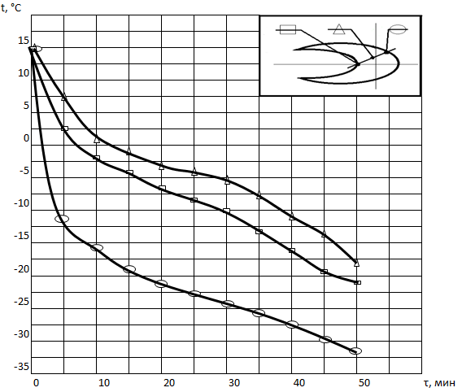

Рисунок 3.17. Термограмма процесса замораживания птицы, с подачей снегообразного СО2 во внутреннюю полость, при tк=-50°С и V=8 м/сек

На рисунке 3.18 изображен график плотности теплового потока, при замораживании газообразным СО2 с температурой в камере -50 и скорости воздуха 8 м/сек.

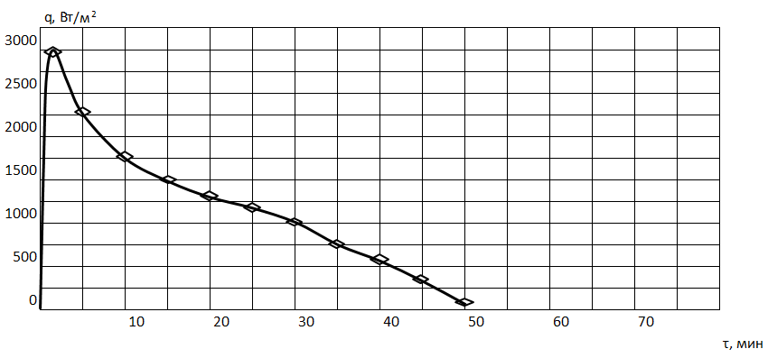

Рисунок 3.18. График плотности теплового потока при замораживании птицы с подачей снегообразного СО2 во внутреннюю полость, при tк=-50°С и V=8 м/с

Из анализа экспериментальных данных видно, что среднеинтегральная величина плотности теплового потока цыпленка-бройлера будет составлять = 750 Вт/м², максимальное значение плотности теплового потока  = 3000 Вт/м².

Пиковое значение плотности теплового потока можно наблюдать в первоначальный период времени, т.к. в этот период разность температур между тушкой и СО2 максимальна, и процесс теплоотвода будет максимально интенсивным.

После чего можно наблюдать интенсивное снижение плотности теплового потока, т.к. температура в тушке начинает снижаться, но величина плотности теплового потока в этом эксперименте немного выше, что говорит о более интенсивном теплоотводе от тушки цыпленка - бройлера.

На рисунке 3.19 изображен график коэффициента теплоотдачи при замораживании газообразным СО2 с температурой в камере – 50, и скорости воздуха 8 м/сек.

Анализируя полученные значения коэффициента теплоотдачи можно получить, что среднеинтегральное значение коэффициента теплоотдачи αср = 18 Вт/(м²·К), максимальное значение коэффициента теплоотдачи составляет = 59 Вт/(м²·К).

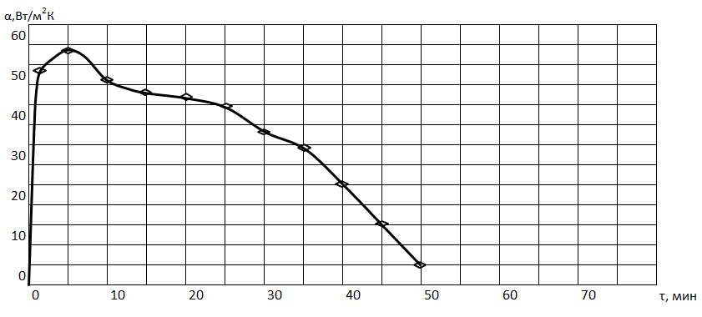

Рисунок 3.19. График коэффициента теплоотдачи процесса замораживания птицы, с подачей снегообразного СО2 во внутреннюю полость, при tк=-50°С и V=8 м/с

Далее было проведено исследование процесса замораживания бройлера газообразным СО2 при температуре в камере -50 , и скорости воздуха 8 м/сек, без подачи снегообразного диоксида углерода во внутреннюю полость.

масса тушки 1200 ± 50г. На рисунке 3.20 показано изменение температуры в тушке бройлера с температурой в камере -50, и скорости воздуха 8 м/сек, без помещения снегообразного диоксида углерода во внутреннюю полость.

Анализируя полученные кривые температурных полей можно сделать вывод, что процесс замораживания, аналогичен процессу при температуре в камере – 50, и скорости воздуха 8 м/сек, но процесс замораживания происходит менее интенсивно, т. к. из за отсутствия снегообразного диоксида углерода во внутренней полости замораживание всех слоев происходит медленнее. Время замораживания составило 60 минут. Расход диоксида углерода составил 1,8 (12) кг.

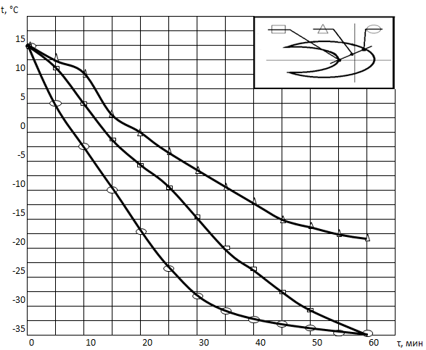

Рисунок 3.20. Термограмма процесса замораживания птицы, без подачи снегообразного СО2 во внутреннюю полость, при tк=-50°С и V=8 м/сек

На рисунке 3.21 изображен график плотности теплового потока, при замораживании газообразным СО2 с температурой в камере -50 и скорости воздуха 8 м/сек, без подачи снегообразного диоксида углерода во внутреннюю полость.

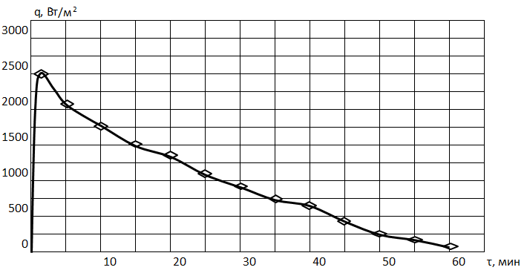

Рисунок 3.21. График плотности теплового потока при замораживании птицы без подачи снегообразного СО2 во внутреннюю полость, при tк=-50°С и

V=8 м/с

Из анализа экспериментальных данных видно, что среднеинтегральная величина плотности теплового потока цыпленка-бройлера будет составлять = 700 Вт/м², максимальное значение плотности теплового потока  = 2500 Вт/м².

Пиковое значение плотности теплового потока можно наблюдать в первоначальный период времени, т.к. в этот период разность температур между тушкой и СО2 максимальна, и процесс теплоотвода будет максимально интенсивным.

После чего можно наблюдать интенсивное снижение плотности теплового потока, т.к. температура в тушке начинает снижаться, но величина плотности теплового потока в этом эксперименте немного выше, что говорит о более интенсивном теплоотводе от тушки цыпленка - бройлера.

На рисунке 3.22 изображен график коэффициента теплоотдачи при замораживании газообразным СО2 с температурой в камере – 50, и скорости воздуха 8 м/сек, без подачи снегообразного диоксида углерода во внутреннюю полость.

Анализируя полученные значения коэффициента теплоотдачи можно получить, что среднеинтегральное значение коэффициента теплоотдачи  = 14 Вт/(м²·К), максимальное значение коэффициента теплоотдачи составляет = 40 Вт/(м²·К).

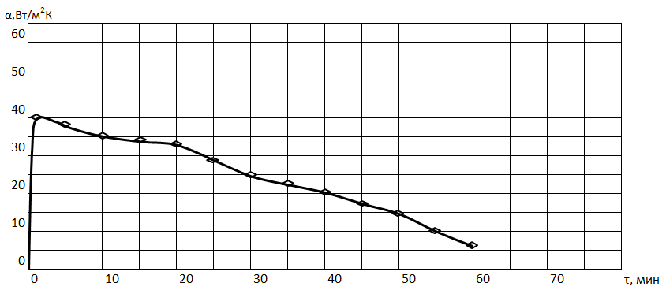

Рисунок 3.22. График коэффициента теплоотдачи процесса замораживания птицы, без подачи снегообразного СО2 во внутреннюю полость, при tк=-50°С

и V=8 м/с

На рисунке 3.23 представлены изменения среднеобъемной температуры тушки бройлера, при замораживании с tк = -50°С. Скорость воздуха: 1 - 0 м/с, 2 - 5 м/с, 3 - 8 м/с.

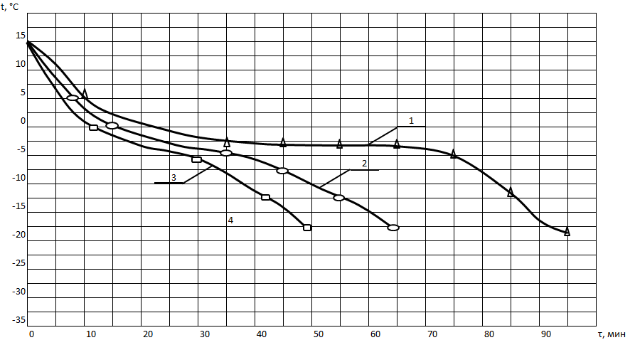

Рисунок 3.23. Изменение среднеобъемной температуры тушки бройлера, при замораживании с tк = -50°С. Скорость воздуха: 1 – 0 м/с, 2 – 5 м/с, 3 – 8 м/с

Проведя анализ экспериментальных данных замораживания бройлера с tк = -50°С, можно сделать вывод, что: минимальное время замораживания составляет при скорости воздушно-газовой среды 8 м/с, но при этом расход СО2 составил 1,5 (10) кг.

Далее было проведено исследование процесса замораживания бройлера газообразным СО2 при температуре в камере -70 , и скорости воздуха 0 м/сек.

Масса тушки 1200 ± 50г. На рисунке 3.24 показано изменение температуры в тушке бройлера с температурой в камере -70, и скорости воздуха 0 м/сек.

Анализируя полученные кривые температурных полей можно сделать вывод, что процесс замораживания, аналогичен процессу при температуре в камере – 50, и скорости воздуха 0 м/сек, но процесс замораживания происходит менее интенсивно. Время замораживания составило 70 минут. Расход диоксида углерода составил 1,8 (12) кг.

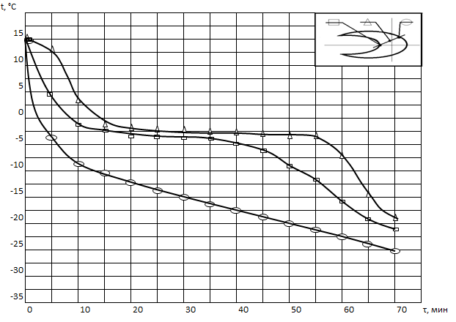

Рисунок 3.24. Термограмма процесса замораживания птицы, с подачей снегообразного СО2 во внутреннюю полость, при tк=-70°С и V=0 м/сек

На рисунке 3.25 изображен график плотности теплового потока, при замораживании газообразным СО2 с температурой в камере -70 и скорости воздуха 0 м/сек.

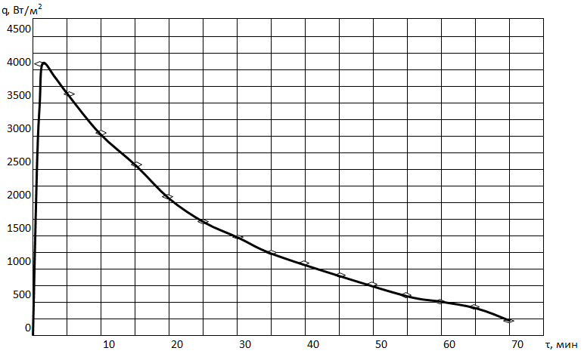

Рисунок 3.25. График плотности теплового потока при замораживании птицы с подачей снегообразного СО2 во внутреннюю полость, при tк=-70°С и

V=0 м/с

Из анализа экспериментальных данных видно, что среднеинтегральная величина плотности теплового потока цыпленка-бройлера будет составлять = 870 Вт/м², максимальное значение плотности теплового потока  = 4100 Вт/м².

Пиковое значение плотности теплового потока можно наблюдать в первоначальный период времени, т.к. в этот период разность температур между тушкой и СО2 максимальна, и процесс теплоотвода будет максимально интенсивным.

После чего можно наблюдать интенсивное снижение плотности теплового потока, т.к. температура в тушке начинает снижаться, но величина плотности теплового потока в этом эксперименте немного выше, что говорит о более интенсивном теплоотводе от тушки цыпленка - бройлера.

На рисунке 3.26 изображен график коэффициента теплоотдачи при замораживании газообразным СО2 с температурой в камере – 70, и скорости воздуха 0 м/сек.

Анализируя полученные значения коэффициента теплоотдачи можно получить, что среднеинтегральное значение коэффициента теплоотдачи  = 15 Вт/(м²·К), максимальное значение коэффициента теплоотдачи составляет = 57 Вт/(м²·К).

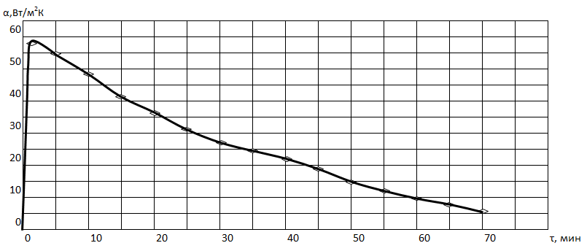

Рисунок 3.26. График коэффициента теплоотдачи процесса замораживания птицы, с подачей снегообразного СО2 во внутреннюю полость, при tк=-70°С и V=0 м/с

Далее было проведено исследование процесса замораживания бройлера газообразным СО2 при температуре в камере -70 , и скорости воздуха 5 м/сек.

Масса тушки 1200 ± 50г. На рисунке 3.27 показано изменение температуры в тушке бройлера с температурой в камере -70, и скорости воздуха 0 м/сек.

Анализируя полученные кривые температурных полей можно сделать вывод, что процесс замораживания, аналогичен процессу при температуре в камере – 50, и скорости воздуха 5 м/сек, но процесс замораживания происходит более интенсивно. Время замораживания составило 35 минут. Расход диоксида углерода составил 2,1 (14) кг.

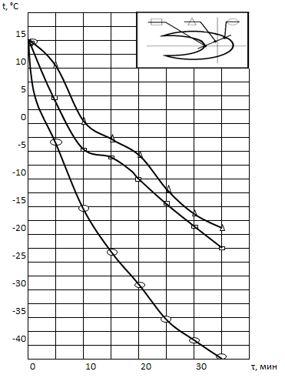

Рисунок 3.27. Термограмма процесса замораживания птицы, с подачей снегообразного СО2 во внутреннюю полость, при tк=-70°С и V=5 м/сек

На рисунке 3.28 изображен график плотности теплового потока, при замораживании газообразным СО2 с температурой в камере -70 и скорости воздуха 5 м/сек.

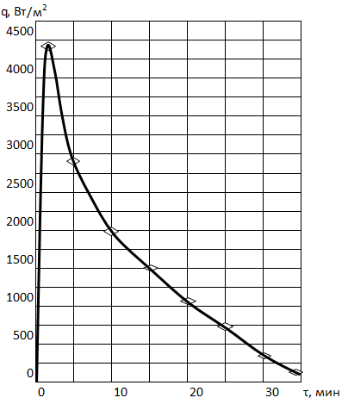

Рисунок 3.28. График плотности теплового потока при замораживании птицы с подачей снегообразного СО2 во внутреннюю полость, при tк=-70°С и V=5 м/с

Из анализа экспериментальных данных видно, что среднеинтегральная величина плотности теплового потока цыпленка-бройлера будет составлять = 930 Вт/м², максимальное значение плотности теплового потока  = 4470 Вт/м².

Пиковое значение плотности теплового потока можно наблюдать в первоначальный период времени, т.к. в этот период разность температур между тушкой и СО2 максимальна, и процесс теплоотвода будет максимально интенсивным.

После чего можно наблюдать интенсивное снижение плотности теплового потока, т.к. температура в тушке начинает снижаться, но величина плотности теплового потока в этом эксперименте немного выше, что говорит о более интенсивном теплоотводе от тушки цыпленка - бройлера.

На рисунке 3.29 изображен график коэффициента теплоотдачи при замораживании газообразным СО2 с температурой в камере – 70, и скорости воздуха 5 м/сек.

Анализируя полученные значения коэффициента теплоотдачи можно получить, что среднеинтегральное значение коэффициента теплоотдачи  = 16 Вт/(м²·К), максимальное значение коэффициента теплоотдачи составляет = 60 Вт/(м²·К).

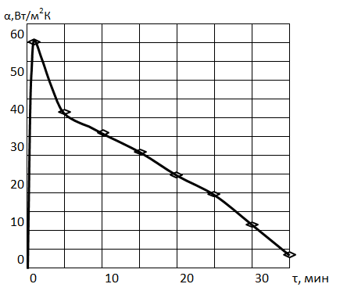

Рисунок 3.29. График коэффициента теплоотдачи процесса замораживания птицы, с подачей снегообразного СО2 во внутреннюю полость, при tк=-70°С и V=5 м/с

Далее было проведено исследование процесса замораживания бройлера газообразным СО2 при температуре в камере -70 , и скорости воздуха 8 м/сек.

Масса тушки 1200 ± 50г. На рисунке 3.30 показано изменение температуры в тушке бройлера с температурой в камере -70, и скорости воздуха 8 м/сек.

Анализируя полученные кривые температурных полей можно сделать вывод, что процесс замораживания, аналогичен процессу при температуре в камере – 50, и скорости воздуха 8 м/сек, но процесс замораживания происходит более интенсивно. Время замораживания составило 25 минут. Расход диоксида углерода составил 2,6 (17) кг.

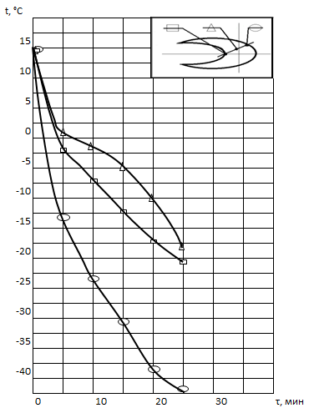

Рисунок 3.30. Термограмма процесса замораживания птицы, с подачей снегообразного СО2 во внутреннюю полость, при tк=-70°С и V=8 м/сек

На рисунке 3.31 изображен график плотности теплового потока, при замораживании газообразным СО2 с температурой в камере -70 и скорости воздуха 8 м/сек.

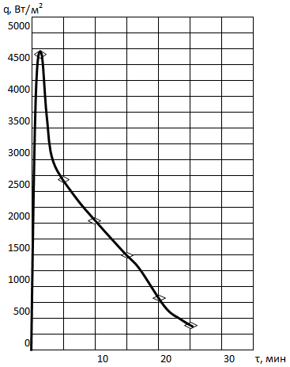

Рисунок 3.31. График плотности теплового потока при замораживании птицы с подачей снегообразного СО2 во внутреннюю полость, при tк=-70°С и

V=8 м/с

Из анализа экспериментальных данных видно, что среднеинтегральная величина плотности теплового потока цыпленка-бройлера будет составлять = 1000 Вт/м², максимальное ее значение  = 4700 Вт/м².

Пиковое значение плотности теплового потока можно наблюдать в первоначальный период времени, т.к. в этот период разность температур между тушкой и СО2 максимальна, и процесс теплоотвода будет максимально интенсивным.

После чего можно наблюдать интенсивное снижение плотности теплового потока, т.к. температура в тушке начинает снижаться, но величина плотности теплового потока в этом эксперименте немного выше, что говорит о более интенсивном теплоотводе от тушки цыпленка - бройлера.

На рисунке 3.32 изображен график коэффициента теплоотдачи при замораживании газообразным СО2 с температурой в камере – 70, и скорости воздуха 8 м/сек.

Из анализа полученных значений коэффициента теплоотдачи можно показать, что среднеинтегральная величина коэффициента теплоотдачи αср = 20 Вт/(м²·К), максимальное значение коэффициента теплоотдачи составляет = 63 Вт/(м²·К).

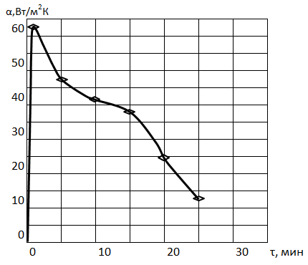

Рисунок 3.32. График коэффициента теплоотдачи процесса замораживания птицы, с размещением снегообразного диоксида углерода во внутренней полости, при tк=-70°С и V=8 м/с

Далее было проведено исследование процесса замораживания бройлера газообразным СО2 при температуре в камере -70 , и скорости воздуха 8 м/сек, без подачи снегообразного диоксида углерода во внутреннюю полость.

масса тушки 1200 ± 50г. На рисунке 3.33 показано изменение температуры в тушке бройлера с температурой в камере -70, и скорости воздуха 8 м/сек, без помещения снегообразного диоксида углерода во внутреннюю полость.

Анализируя полученные кривые температурных полей можно сделать вывод, что процесс замораживания, аналогичен процессу при температуре в камере – 50, и скорости воздуха 8 м/сек, без подачи снегообразного диоксида углерода во внутреннюю полость, но процесс замораживания происходит более интенсивно. Время замораживания составило 50 минут. Расход диоксида углерода составил 2,9 (19,5) кг.

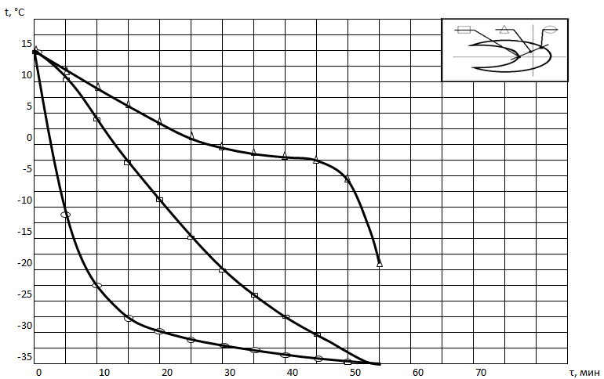

Рисунок 3.33. Термограмма процесса замораживания птицы, без подачи снегообразного СО2 во внутреннюю полость, при tк=-70°С и V=8 м/сек

На рисунке 3.34 изображен график плотности теплового потока, при замораживании газообразным СО2 с температурой в камере -70 и скорости воздуха 8 м/сек, без размещения снегообразного СО2в полости цыпленка - бройлера.

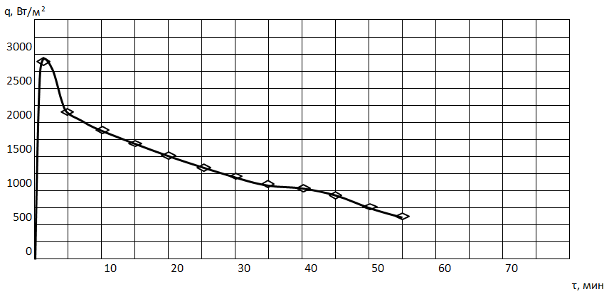

Рисунок 3.34. График плотности теплового потока при замораживании птицы без подачи снегообразного диоксида углерода в полость, при tк=-70°С и

V=8 м/с

Из анализа экспериментальных данных видем, что среднеинтегральная величина плотности теплового потока цыпленка - бройлера равна = 790 Вт/м², а пиковое значение составляет  = 2800 Вт/м².

Пиковое значение плотности теплового потока можно наблюдать в первоначальный период времени, т.к. в этот период разность температур между тушкой и СО2 максимальна, и процесс теплоотвода будет максимально интенсивным.

После чего можно наблюдать интенсивное снижение плотности теплового потока, т.к. температура в тушке начинает снижаться, но величина плотности теплового потока в этом эксперименте немного выше, что говорит о более интенсивном теплоотводе от тушки цыпленка - бройлера.

На рисунке 3.35 изображен график коэффициента теплоотдачи при замораживании газообразным СО2 с температурой в камере – 70, и скорости воздуха 8 м/сек, без размещения снегообразного СО2 в полости цыплека-бройлера.

Из анализа полученных значений коэффициента теплоотдачи можно показать, что среднеинтегральная величина коэффициента теплоотдачи αср = 12 Вт/(м²·К), максимальное значение коэффициента теплоотдачи составляет = 43 Вт/(м²·К).

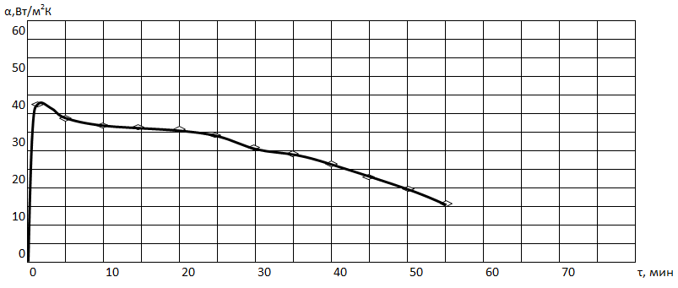

Рисунок 3.35. График коэффициента теплоотдачи процесса замораживания птицы, без подачи снегообразного СО2 во внутреннюю полость, при tк=-70°С и V=8 м/с

На рисунке 3.36 представлены изменения среднеобъемной температуры тушки бройлера, при замораживании с tк = -70°С. Скорость воздуха: 1 - 0 м/с, 2 - 5 м/с, 3 - 8 м/с.

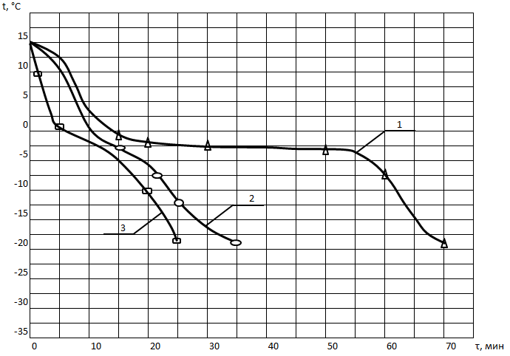

Рисунок 3.36. Изменение среднеобъемной температуры тушки бройлера, при замораживании с tк = -70°С. Скорость воздуха: 1 – 0 м/с, 2 – 5 м/с, 3 – 8 м/с

Проведя анализ экспериментальных данных замораживания бройлера с tк = -70°С, можно сделать вывод, что: минимальное время замораживания составляет при скорости воздушно-газовой среды 8 м/с, но при этом расход СО2 составил 2,6 (17) кг.

Результаты всех проведенных экспериментов сведены в общую таблицу.

Таблица 3.1 Результаты экспериментальных данных по замораживанию тешек цыпленка-бройлера диоксидом углерода

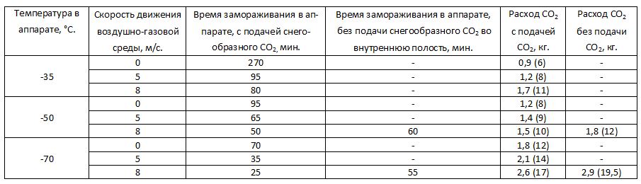

**Выводы**

1. В ходе выполнения данного дипломного проекта был проведен обзор литературы, входе которого были рассмотрены, тенденции в развитии производства и потребления мяса птицы, деление птицы в промышленности, аппараты с применением диоксида углерода для замораживания мяса птицы.

2. Разработан экспериментальный комплекс для проведения экспериментов для замораживания тушек цыпленка-бройлера с помощью СО2;

3. Проведены исследования по замораживанию тушек цыпленка-бройлера в скороморозильном аппарате, при температурах в камере -35, -50°С и -70, со скоростью воздуха 0, 5 и 8 м/сек.

4. Установлено, что при  -35, V=0 м/сек. , время замораживания в аппарате составляет 270 минут, при  -35, V=5 м/сек. , время замораживания в аппарате составляет 95 минут, при  -35, V=8 м/сек. , время замораживания в аппарате составляет 80 минут, при этом расход диоксида углерода соответственно составляет 0,9 (6) кг, 1,2 (8) кг, 1,7 (11) кг.

5. Установлено, что при  -50, V=0 м/сек. , время замораживания в аппарате составляет 95 минут, при  -50, V=5 м/сек. , время замораживания в аппарате составляет 65 минут, при  -50, V=8 м/сек. , время замораживания в аппарате составляет 50 минут, при этом расход диоксида углерода соответственно составляет 1,2 (8) кг, 1,4(9) кг, 1,5(10) кг.

6. Определено, что при  -70, V=0 м/сек. , время замораживания в аппарате составляет 70 минут, при  -70, V=5 м/сек. , время замораживания в аппарате составляет 35 минут, при  -70, V=8 м/сек. , время замораживания в аппарате составляет 25 минут, при этом расход диоксида углерода соответственно составляет 1,8 (12) кг, 2,1 (14) кг, 2,6 (17) кг;

7. Получены значения плотности теплового потока и коэффициента теплоотдачи при замораживании тушек цыпленка-бройлера с различными температурами в аппарате;

8. Получены графики изменения среднеобъемной температуры тушки цыпленка-бройлера, при замораживании с температурой в камере от минус 35 до минус 70°С и скорости воздуха от 0 до 8 м/с.

**Список литературы**

1. Новостной портал «Сфера»: <http://sfera.fm/articles/rynok-myasa-i-myasnykh-produktov-v-rossii-sostoyanie-i-tendentsii-razvitiya>

2. <http://balaton-kem.ru/useful-information/advantages>

3 <http://www.curiatnik.ru/node/214>.

4. Замороженные пищевые продукты. Производство и реализация/ Джудит А. Эванс/ 2010г

5. Патент SU 1239484 A1.

6. Особенности мяса птицы: <http://vottext.ru/5038.html>

7. Охлажденное и замороженное мясо птицы: <http://xn--80ayeis.xn--p1ai/zamoroz-myaso/>

8. Михеев М. А., Михеева И. М. Основы теплопередачи. — М.: Энергия, 1973.

9. Моделирование процесса замораживания с сопряженным тепло- и массообменном / Н.А.Лавров // Вестник МАХ. 2001. Вып.2.

10. Консервирование пищевых продуктов холодом (теплофизические основы) / И.А. Рогов, В.Е.Куцакова, В.И.Филлипов, С.В.Фролов. - М.: Колос, 1999.

11. Головкин Н.А. Холодильная технология пищевых продуктов. - М.: Легкая и пищевая промышленность.

12. Исаченко В.П., Осипова В.А., Сукомел А.С. Теплопередача. – М.: Энергоиздат. 1981.

13. Лыков А.В. Теория теплопроводности. – М.: Высшая школа, 1967.

14. Михеев М.А., Михеева И.М. Основы теплопередачи. – М.: Энергия, 1973.

15. Шишов В.В., Лавров Н.А. Математическое моделирование процесса замораживания пищевых продуктов // Вестник МГТУ. Машиностроение.- 1993.

16. Чижов Г.Б. Теплофизические процессы в холодильной технологии пищевых продуктов.- М.: Пищевая промышленность, 1979.

17. Митрофанов Н.С., Плясов Ю.А., Шумков Е.Г. Переработка птицы.-1990.

1. Венгер К.П., Мотин В.В. Совершенствование многозонного азотного скороморозильного аппарата // Холодильная техника, № 9, 1990 г.
2. Неверов Е.Н. Производство и применение диоксида углерода в промышленности / Е.Н. Неверов // Монография – КемТИПП: Кемерово, 2012. – 180 с.
3. Чижов Г.Б. Теплофизические процессы в холодильной технологии пищевых продуктов. Пищевая промышленность 1979 г.
4. London A., Seban R. Rate of ice formation.- “ Transactions of the ASME ”, 1943, Vol.65, N 7, p. 771-778; 1945, Vol. 67, N 1, p. 39-43.
5. Неверов Е.Н. Расход тепла при сублимации СО2 в таре при транспортировании мяса птицы. Сборник научных работ, 2005г, №10.
6. Головкин Н. А. Холодильная технология пищевых продуктов- М.: Легкая и пищевая промышленность., 1963 г.
7. Богданов С. Н., Иванов О. П., Куприянова А. В. Холодильная техника. Свойства веществ. Справочник. Изд. 2-е, доп. И переработ. «Машиностроение» (Ленингр. отд-ние), 1976 г.
8. Алямовский И.Г. Аналитическое исследование технологических процес­сов процессов обра­ботки мяса холодом: Учеб-справ. пособие / И.Г. Алямов­ский, Р.Г. Гейнц, Н.А. Головкин и др. – М.: ЦНИИТЭИмясомол­пром, 1970. - 183 с.
9. Бражников А.М. Аналитиче­ские методы исследования процессов терми­ческой обработки мясопродуктов: Учебник / А.М. Бражников, В.А. Карпы­чев, А.И. Пелеев. – М.: Пи­щевая промышленность, 1974. – 232 с.
10. Тейдер В.А. Продолжительность замораживания продукта, лежащего на оребренной поверхности // Холодильная техника. – 1962. № 6. - C. 37-42.
11. Павский В. А., Буянов О. Н., Неверов Е. Н. Аналитическое иссле- дование процесса холодильной обработки мяса птицы снегообразным СО2 // Хранение и переработка сельскохозяйственного сырья, № 3, 2009 г.
12. Венгер К. П., Мазуренко Н. П. Пути совершенствования процессов охлаждения и замораживания птицы: Тезисы докладов Всесоюзной научно практической конференции «Искусственный холод в отраслях агропромышленного комплекса» / ВНИКТИ холодпром М., 1987г.
13. www.ikc – apk.kuban.ru
14. Recommendations for the processing and handling of frozen foods (2nd edition). – Annexe au Bulletin de I’I.I. F., Paris, 1972, 240 p.